TRƯỜNG ĐẠI HỌC AN GIANG
KHOA CÔNG NGHỆ THÔNG TIN

BÁO CÁO ĐỒ ÁN
Chuyên đề Python (COS525)
XÂY DỰNG ỨNG DỤNG QUẢN LÝ QUÁN CAFE VỚI PYTHON, TKINTER VÀ SQL SERVER

Giảng viên hướng dẫn: Ths. Nguyễn Ngọc Minh
Sinh viên thực hiện :DTH235833_Trần Quang Toàn.DH24TH3_Nhóm TH2_Tổ TH1

AN GIANG, 11-2025

Mục lục
I. ĐẶT VẤN ĐỀ. 2
II. TỔNG QUAN VỀ CƠ SỞ LÝ THUYẾT 2
1. Đặt vấn đề. 2
2. Phạm vi đề tài. 3
2.1. Phạm vi nghiệp vụ. 3
2.2. Phạm vi kĩ thuật. 3
2.3. Phạm vi nghiên cứu. 3
3. Cơ sở lý thuyết. 3
3.1. Kiến thức lập trình bằng Python. 3
3.2. Khái niệm về hệ thống quản lý. 3
3.3. Cơ sở dữ liệu. 3
3.4. Mô hình quản lý quán Cafe Hệ thống được thiết kế để quản lý các đối tượng: 4
III. Demo code. 4
1. Cơ sở dữ liệu SQL server. 4
2. Giao diện. 4
2.1. Giao diện đăng nhập. 4
2.2. Giao diện chức năng. 5
2.3. Giao diện bán hàng. 5
2.4. Giao diện kiểm tra kho. 6
2.5. Giao diện nhập nguyên liệu. 6
2.6. Giao diện kiểm tra hóa đơn. 6
2.6.1. Chức năng thống kê doanh thu. 7
2.7. Giao diện quản lý. 7
2.8. Giao diện khách thành viên. 8
2.9. Giao diện danh sách sản phẩm. 8
3. Code. 9
3.1. Code tạo database (Sử dụng SQL Server Mangagement Studio 20). 9
3.2. Code dữ liệu chung (lưu các giá trị cần tham chiếu cho mỗi phiên đăng nhập) 11
3.3. Code form Đăng nhập. 12
3.4. Code giao diện chức năng. 15
3.5. Code giao diện bán hàng. 18
3.6. Code giao diện quản lý kho. 25
3.7. Code giao diện nhập nguyên liệu. 26
3.8. Code giao diện quản lý hóa đơn. 30
3.9. Code giao diện quản lý. 36

- ĐẶT VẤN ĐỀ.
- Hiện nay, việc quản lý một hệ thống bằng phần mềm là một xu hướng tất yếu vì khả năng lưu trữ dữ liệu, tốc độ và độ chính xác, Đặc biệt với các loại cửa hàng cần ưu tiên tốc độ phục vụ như quán cafe. Việc quản lý và sử dụng phương pháp thủ công đã không còn đủ hiệu quả trong việc đảm bảo độ chính xác, minh bạch và khả năng mở rộng. Do đó việc xây dựng phần mềm quản lý quán cafe bằng ngôn ngữ Python là rất quan trọng nhờ những ưu điểm sau:
  - Giúp tự động hóa các thao tác thêm, xóa sửa các thông tin về đơn hàng, sản phẩm, tồn kho vào trong cơ sở dữ liệu.
  - Giảm thiểu khả năng xảy ra sai sót do ghi chép thủ công.
  - Dễ dàng tra cứu thông tin.
  - Tăng hiệu quả hoạt động do giảm được công sức ghi chép.
  - Tạo phong cách chuyên nghiệp, triển khai dễ dàng đến các cửa hàng tiếp theo.
  - Khả năng nâng cấp, mở rộng quy mô và phạm vi hoạt động của phần mềm khi cần thiết.
- Việc lập đồ án quản lý quán cafe này giúp cho sinh viên cải thiện khả năng lập kế hoạch, viết phần mềm, tư duy thiết kế một hệ thống và triển khai phần mềm. Trên hết là hiểu và đáp ứng được nhu cầu thực tế của các quán cafe.
- TỔNG QUAN VỀ CƠ SỞ LÝ THUYẾT
- Đặt vấn đề.
- Trong những năm gần đây, thị trường F&B (thực phẩm và đồ uống), đặc biệt là kinh doanh quán cafe đang chuyển mình từ các quán cafe nhỏ lẻ, sử dụng phương pháp ghi chép thủ công sang các quán cafe hiện đại, áp dụng các phương pháp quản lý sử dụng công nghệ thông tin vào các nhiệm vụ tạo, lưu trữ các thông tin.
- Nếu sử dụng các phương pháp quản lý thủ công như ghi chép bằng tay thì sẽ có nhiều hạn chế như:
  - Khó tra cứu thông tin.
  - Dễ mất mát, sai lệch dữ liệu.
  - Không có phương pháp tính doanh thu nhanh chóng.
  - Gây khó khăn trong việc triển khai khi cần mở rộng hay mở thêm cửa hàng.
- Trong khi đó, Python là một ngôn ngữ lập trình phổ biến, dễ học, với nhiều thư viện mạnh mẽ hỗ trợ xây dựng ứng dụng quản lý và tích hợp cơ sở dữ liệu. Vì vậy, xây dựng phần mềm quản lý quán cafe bằng Python là rất cần thiết để tối ưu hóa tốc độ phục vụ, giảm thiểu sai sót, và hỗ trợ nhà quản lý đưa ra quyết định kinh doanh nhanh chóng, chính xác dựa trên dữ liệu.
- Phạm vi đề tài.
Đề tài tập trung xây dựng một phần mềm quản lý với các chức năng cơ bản cần thiết để quản lý một quán cafe gồm:
  - Phạm vi nghiệp vụ.
    - Tạo hóa đơn bán hàng.
    - Quản lý thông tin khách hàng thành viên.
    - Quản lý kho (Xem tồn kho, Tạo phiếu nhập).
    - Quản lý sản phẩm (Thêm, sửa sản phẩm).
    - Thông báo doanh thu theo ngày, tháng, năm.
  - Phạm vi kĩ thuật.
    - Ngôn ngữ: Python.
    - Cơ sở dữ liệu: SQL server.
    - Giao diện sử dụng: Tkinter.
  - Phạm vi nghiên cứu.
- Đề tài mang tính mô phỏng ở mức cơ bản, chưa phù hợp để triển khai thực tế tại doanh nghiệp.
- Đề tài tập trung vào tính dễ sử dụng và nâng cấp.
- Cơ sở lý thuyết.
  - Kiến thức lập trình bằng Python.
    - Biến, kiểu dữ liệu và cấu trúc điều khiển.
    - Kỹ thuật Transaction: Áp dụng trong SQL để đảm bảo tính toàn vẹn dữ liệu khi thực hiện nhiều thao tác cùng lúc.
    - Thư viện: Tkinter, datetime, os, pyodbc.
    - Cơ sở dữ liệu: SQL server.
    - Ngôn ngữ: Python (có sử dụng cấu trúc hướng đối tượng.
  - Khái niệm về hệ thống quản lý.
    - Hệ thống quản lý là tập hợp các chức năng dùng cho việc nhập, lưu trữ, xử lý và xuất dữ liệu.
    - Các module thường có: Quản lý hóa đơn, quản lý kho, quản lý nhân viên,…
  - Cơ sở dữ liệu.
    - Sử dụng Microsoft SQL Server (mô hình quan hệ) để tổ chức dữ liệu thành các bảng có liên kết chặt chẽ.
    - Lựa chọn SQL Server thay vì SQLite/JSON để đảm bảo tính bảo mật, khả năng mở rộng và hỗ trợ giao dịch (Transaction) tốt hơn cho nghiệp vụ bán hàng.
  - Mô hình quản lý quán Cafe Hệ thống được thiết kế để quản lý các đối tượng:
    - Sản phẩm & Nguyên liệu: Quản lý thực đơn và tồn kho.
    - Nhân viên: Quản lý thông tin và phân quyền truy cập (Quản lý/Nhân viên).
    - Khách hàng: Quản lý khách thành viên và điểm tích lũy.
    - Hóa đơn & Doanh thu: Xử lý thanh toán và thống kê báo cáo theo thời gian.
- Demo code.
- Cơ sở dữ liệu SQL server.
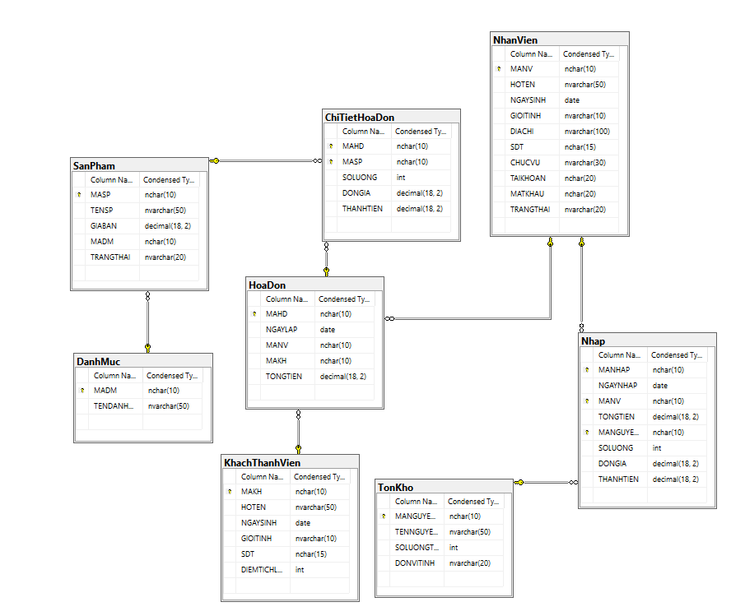
- Giao diện.
  - Giao diện đăng nhập.
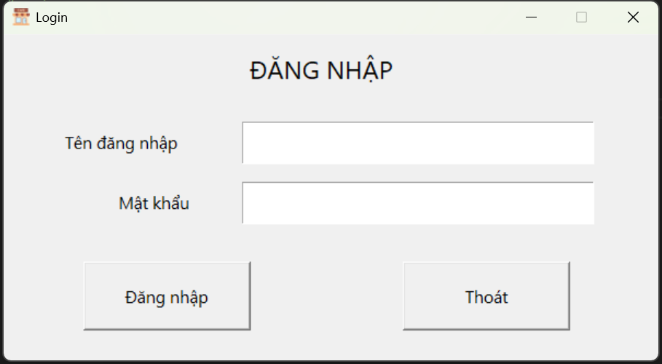
  - Người dùng cung cấp tên đăng nhập và mật khẩu của mình.
  - Giao diện chức năng.
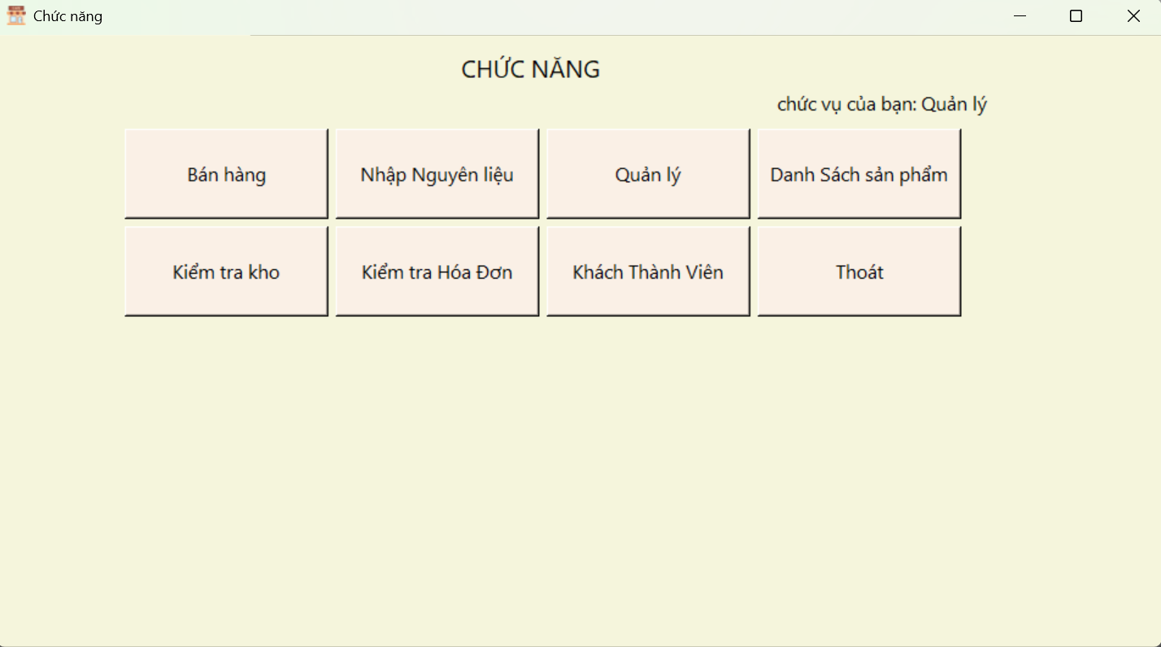
  - Tùy thuộc vào chức vụ của mình, nhân viên có thể truy cập vào các chức năng của phần mềm dựa trên các nút hiển thị trên giao diện này.
  - Giao diện bán hàng.
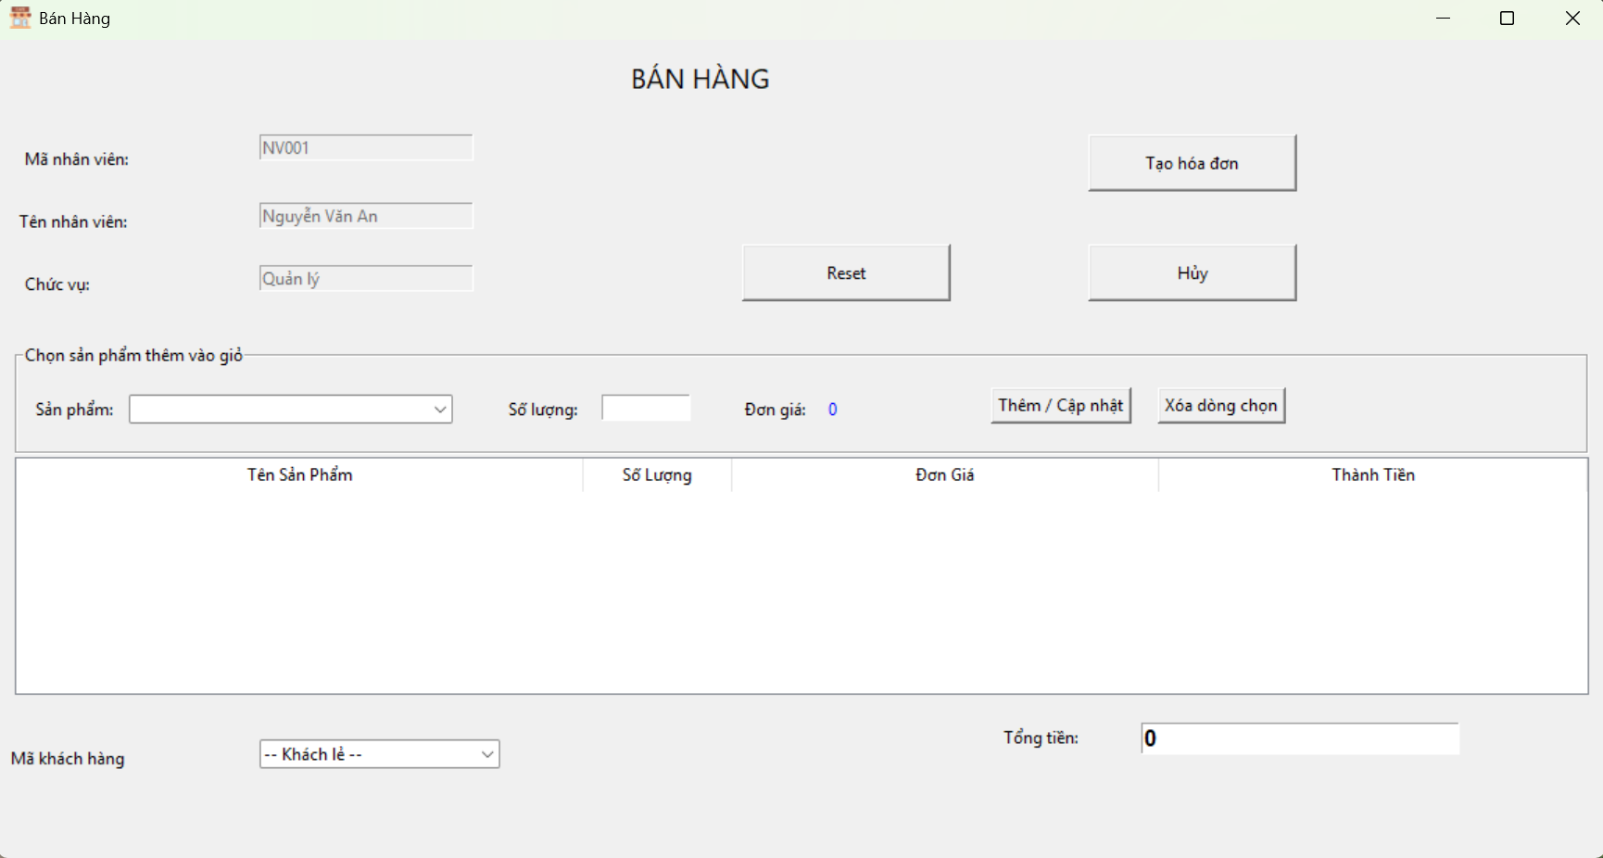
  - Ở giao diện này người dùng có thể tạo hóa đơn, chỉnh sửa hóa đơn đang được tạo, tính tổng giá trị hóa đơn.
  - Giao diện kiểm tra kho.
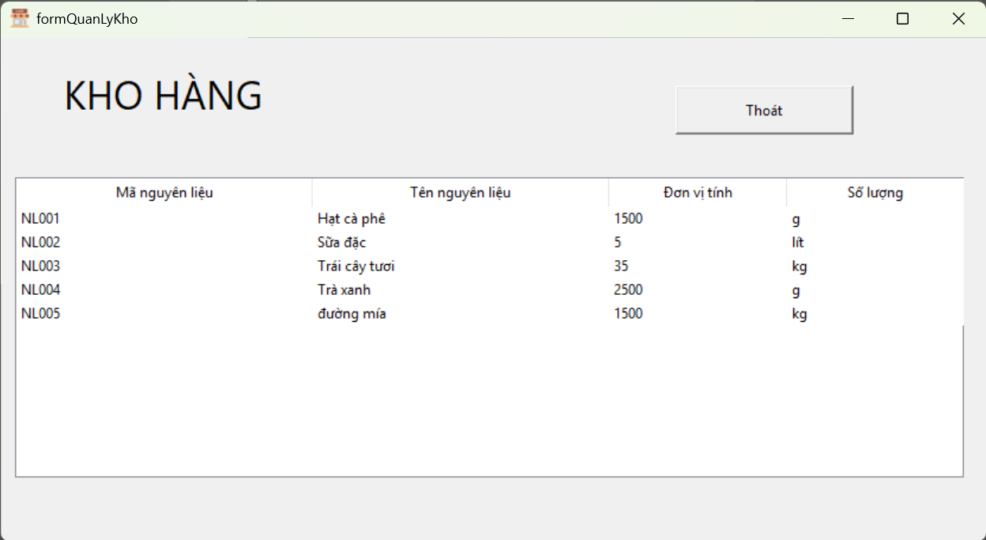
  - Giao diện này cho phép người dùng xem số lượng hàng tồn kho.
  - Giao diện nhập nguyên liệu.
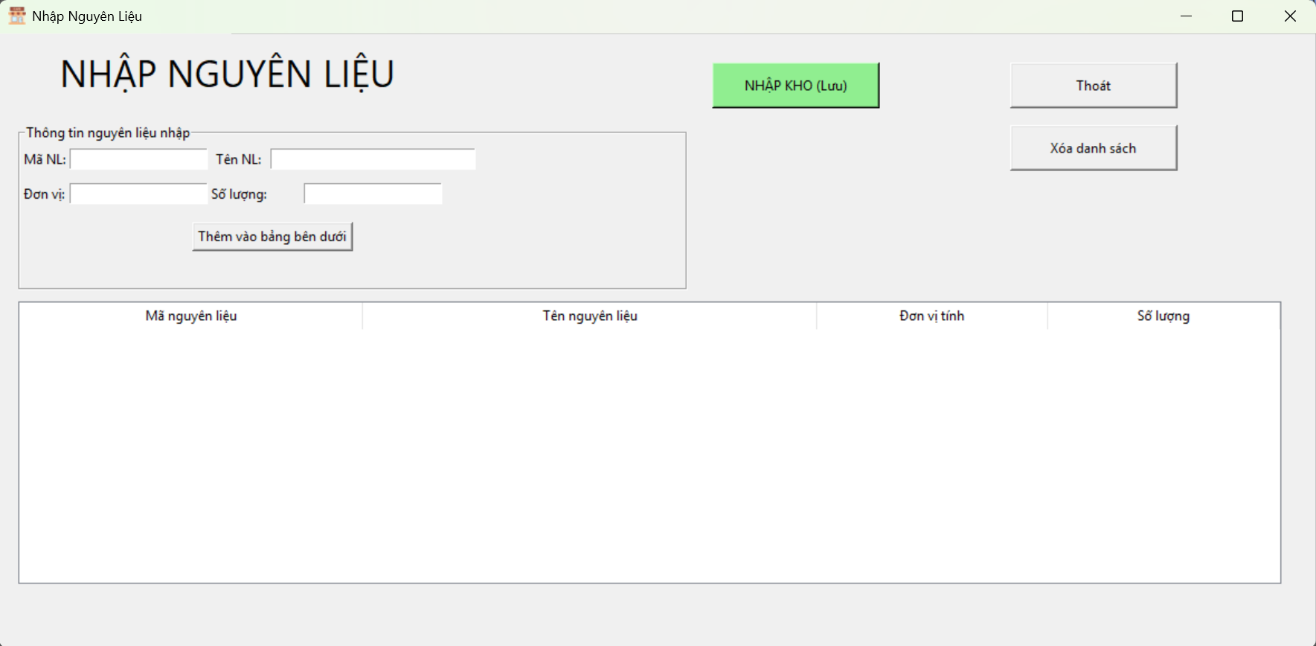
  - Giao diện này có chức năng giúp người dùng nhập thông tin của các nguyên liệu.
  - Giao diện kiểm tra hóa đơn.
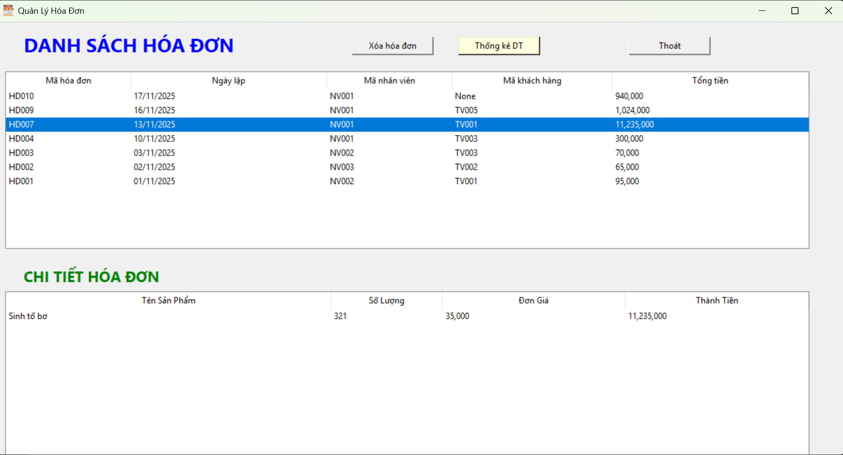
  - Giao diện này có chức năng hiển thị thông tin hóa đơn và chi tiết cho từng hóa đơn và xóa hóa đơn (chức năng xóa hóa đơn chỉ có tài khoản có chức vụ quản lý sử dụng được).
    - Chức năng thống kê doanh thu.
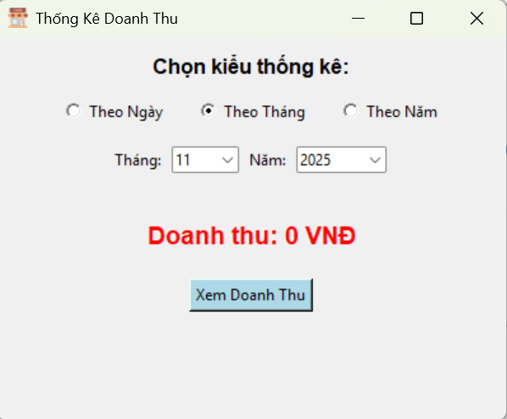
  - Giao diện này có chức năng thông báo doanh thu theo ngày, tháng, năm.
  - Giao diện quản lý.
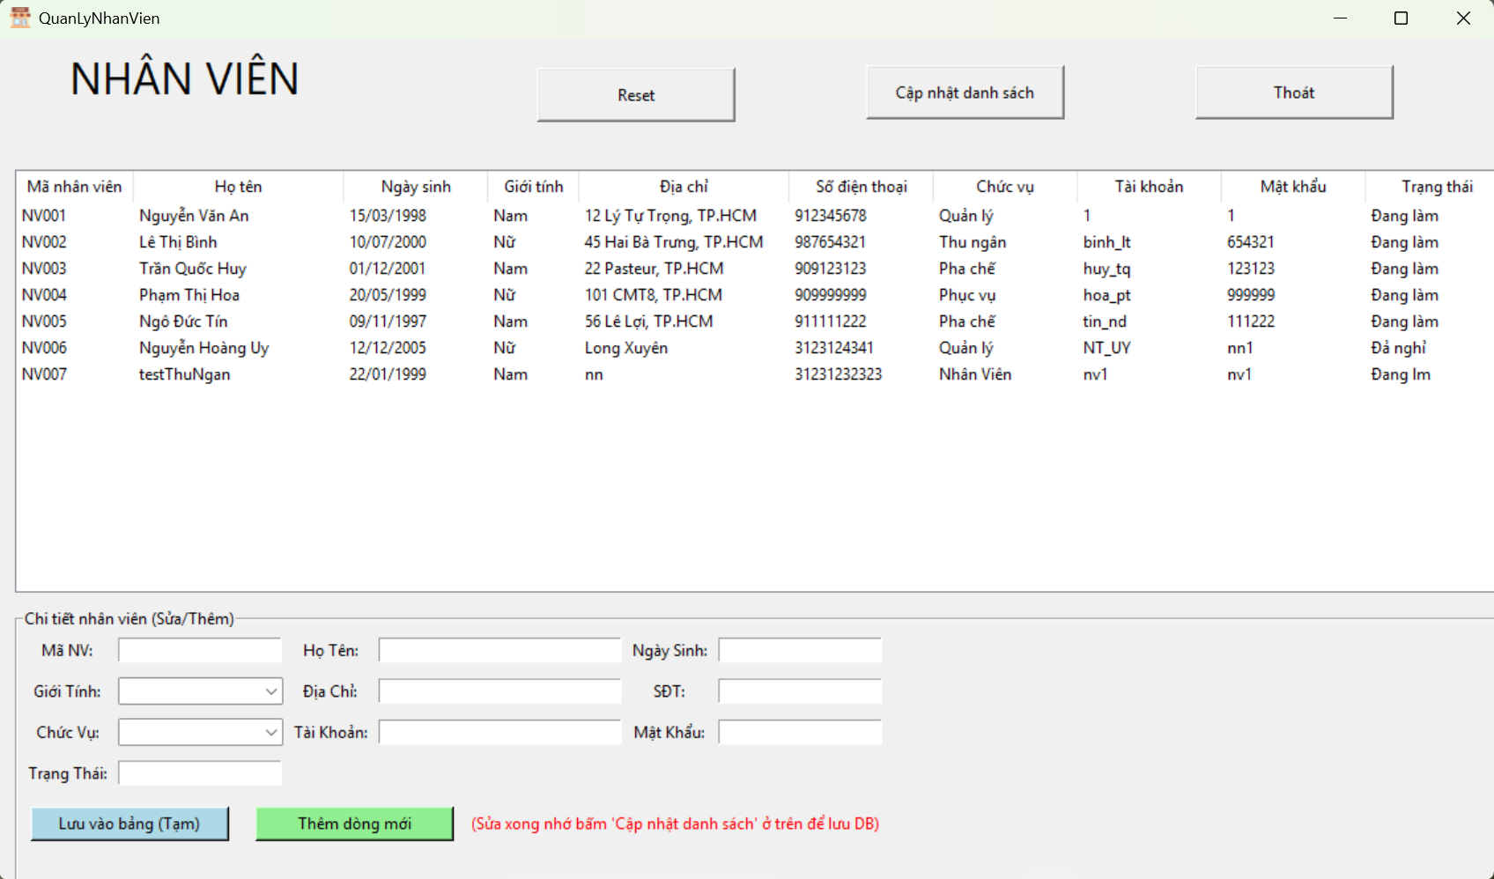
  - Giao diện này cho phép tài khoàn có chức vụ quản lý quyền thêm, chỉnh sửa thông tin của nhân viên.
  - Giao diện khách thành viên.
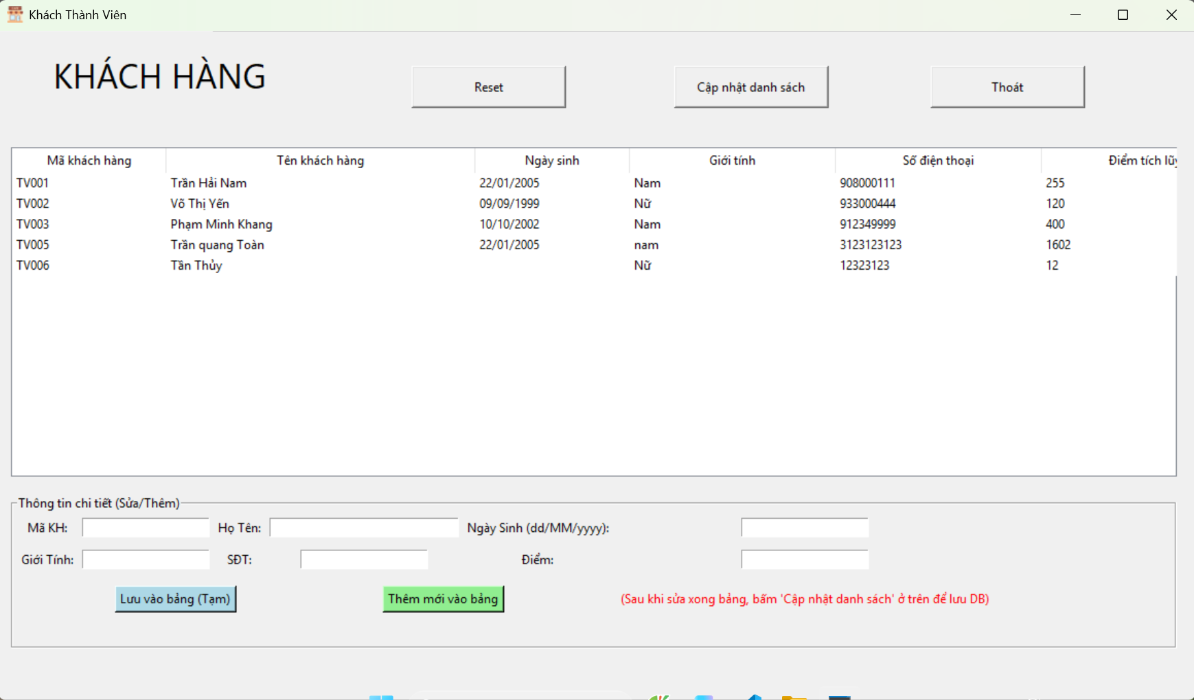
  - Giao diện này cho phép người dùng xem, thêm và chỉnh sửa thông tin của khách hàng thành viên.
  - Giao diện danh sách sản phẩm.
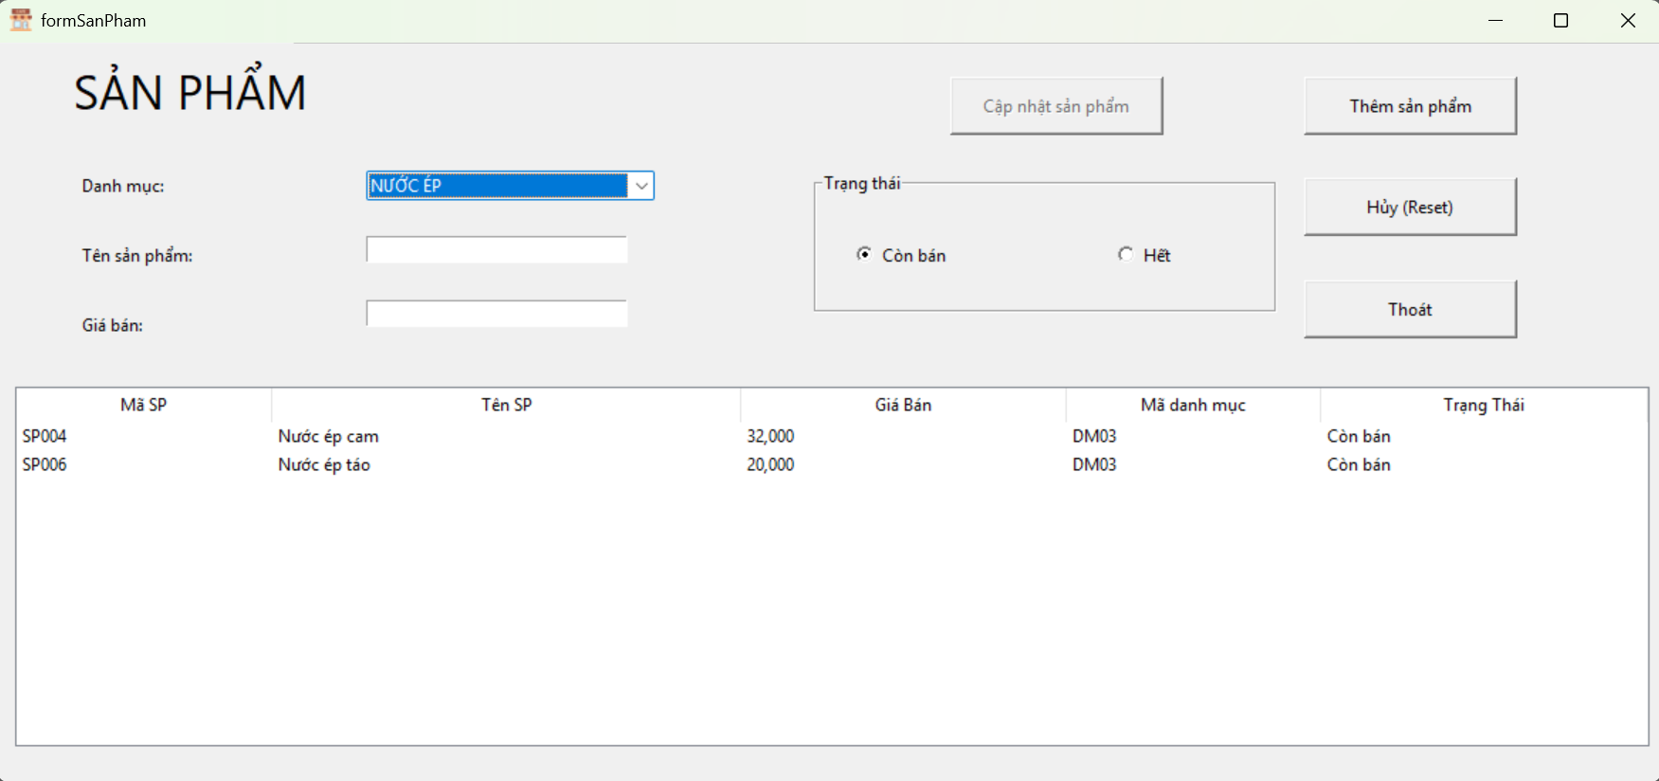
  - Giao diện này có chức năng xem, cập nhật và thêm sản phẩm mới
- Code.
  - Code tạo database (Sử dụng SQL Server Mangagement Studio 20).
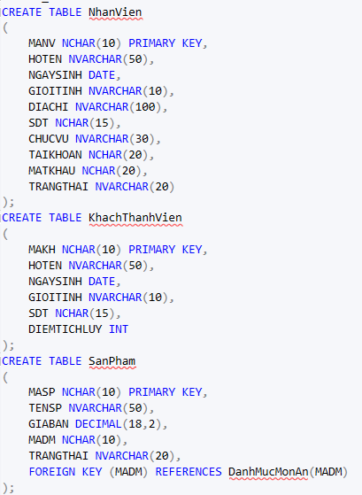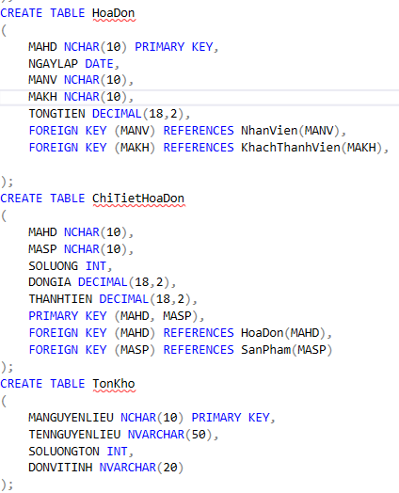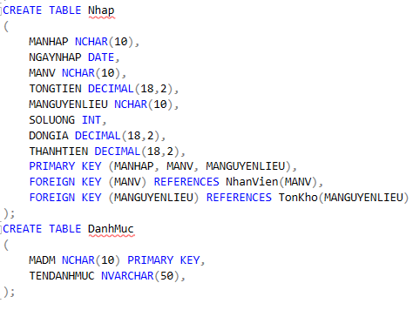
  - Code dữ liệu chung (lưu các giá trị cần tham chiếu cho mỗi phiên đăng nhập)
import os

class SharedVariables:
MaNV = ""

# Đường dẫn kết nối SQL
connectionString = (
"Driver={ODBC Driver 17 for SQL Server};"
"Server=PERSONAL-01;"
"Database=PY_CAFE;"
"Trusted_Connection=yes;"
"TrustServerCertificate=yes;"
)
# Tự động lấy đường dẫn thư mục chứa file code hiện tại
base_dir = os.path.dirname(os.path.abspath(__file__))
# Nối thêm folder Icon và tên file
icon_path = os.path.join(base_dir, "Icon", "cafe_icon.ico")

@staticmethod
def set_icon(window): # Đặt icon cho cửa sổ, không cần truyền đường dẫn mỗi lần
try:
if os.path.exists(SharedVariables.icon_path):
window.iconbitmap(SharedVariables.icon_path)
else:
print(f"Không tìm thấy icon tại: {SharedVariables.icon_path}") # không có thì in log ở console
except Exception as ex:
print(f"Lỗi set icon: {ex}")

  - Code form Đăng nhập.
import tkinter as tk # Thư viện giao diện đồ họa
from tkinter import messagebox # Thư viện hiển thị hộp thoại
import pyodbc # Thư viện kết nối cơ sở dữ liệu
from DuLieuChung import SharedVariables

class Form1(tk.Tk): # Form chính kế thừa từ tk.Tk là cửa sổ gốc main
def __init__(self):
super().__init__()
self.InitializeComponent()
self.Form1_Load()

def InitializeComponent(self):
# Cấu hình Form
self.title("Login")
SharedVariables.set_icon(self)
self.geometry("599x299")
self.resizable(False, False)

# Label 1: ĐĂNG NHẬP
self.label1 = tk.Label(self, text="ĐĂNG NHẬP", font=("Segoe UI", 17))
self.label1.place(x=184, y=9, width=213, height=46)

# Label 2: Tên đăng nhập
self.label2 = tk.Label(self, text="Tên đăng nhập", font=("Segoe UI", 12))
self.label2.place(x=21, y=83, width=174, height=32)

# txtTenDangNhap
self.txtTenDangNhap = tk.Entry(self, font=("Segoe UI", 12))
self.txtTenDangNhap.place(x=218, y=80, width=322, height=39)

# Label 3: Mật khẩu
self.label3 = tk.Label(self, text="Mật khẩu", font=("Segoe UI", 12))
self.label3.place(x=80, y=138, width=115, height=32)

# txtMatKhau (UseSystemPasswordChar -> show="*")
self.txtMatKhau = tk.Entry(self, font=("Segoe UI", 12), show="*")
self.txtMatKhau.place(x=218, y=135, width=322, height=39)

# btnDangNhap
self.btnDangNhap = tk.Button(self, text="Đăng nhập", font=("Segoe UI", 12), command=self.btnDangNhap_Click)
self.btnDangNhap.place(x=73, y=208, width=153, height=63)

# btnThoat
self.btnThoat = tk.Button(self, text="Thoát", font=("Segoe UI", 12), command=self.btnThoat_Click)
self.btnThoat.place(x=365, y=208, width=153, height=63)

def Form1_Load(self):
pass

def KiemTraDangNhap(self, taiKhoan, matKhau):
ketQua = False
try:
conn = pyodbc.connect(SharedVariables.connectionString)
cursor = conn.cursor()

# Câu lệnh SQL để kiểm tra tài khoản và mật khẩu
query = "SELECT COUNT(*) FROM NhanVien WHERE TAIKHOAN = ? AND MATKHAU = ?"
cursor.execute(query, (taiKhoan, matKhau))

count = cursor.fetchone()[0]

if count > 0: # Nếu có bản ghi khớp
ketQua = True
# Câu lệnh SQL để lấy thông tin nhân viên
queryMANV = "SELECT MANV FROM NhanVien WHERE TAIKHOAN = ? AND MATKHAU = ?"
cursor.execute(queryMANV, (taiKhoan.strip(), matKhau.strip()))
row = cursor.fetchone()
if row:
SharedVariables.MaNV = str(row[0]) # Lấy giá trị MANV lưu vào biến chung

conn.close()
except Exception as ex:
messagebox.showerror("Lỗi", "Lỗi kết nối cơ sở dữ liệu: " + str(ex))

return ketQua

def btnDangNhap_Click(self):
taiKhoan = self.txtTenDangNhap.get().strip()
matKhau = self.txtMatKhau.get().strip()

if not taiKhoan or not matKhau:
messagebox.showwarning("Thông báo", "Vui lòng nhập đầy đủ thông tin đăng nhập.")
return

if self.KiemTraDangNhap(taiKhoan, matKhau):
messagebox.showinfo("Thông báo", "Đăng nhập thành công!")

# Logic chuyển Form: Hide Login -> Show ChucNang
self.withdraw() # Hide form hiện tại

# Import ở đây để tránh lỗi circular import ban đầu
from formChucNang import formChucNang
f2 = formChucNang(self) # Truyền form cha vào để quản lý
f2.wait_window() # Chờ form con đóng

# Khi formChucNang đóng, code sẽ chạy tiếp ở đây (nếu cần xử lý gì thêm)
self.destroy() # Đóng luôn Login khi thoát
else:
messagebox.showerror("Lỗi đăng nhập", "Tên đăng nhập hoặc mật khẩu không đúng.")

def btnThoat_Click(self):
self.destroy()

  - Code giao diện chức năng.
import tkinter as tk
from tkinter import messagebox
import pyodbc
from DuLieuChung import SharedVariables

class formChucNang(tk.Toplevel):
def __init__(self, parent=None):
super().__init__(parent)
self.parent = parent
self.InitializeComponent()
self.Form2_Load()

def InitializeComponent(self):
self.title("Chức năng")
SharedVariables.set_icon(self)
self.geometry("955x502")
self.configure(bg="Beige")

# Label Title
self.label1 = tk.Label(self, text="CHỨC NĂNG", font=("Segoe UI", 15), bg="Beige")
self.label1.place(x=378, y=9)

# Label Chuc Vu
self.label2 = tk.Label(self, text="chức vụ của bạn là: ...", font=("Segoe UI", 12), bg="Beige")
self.label2.place(x=637, y=42)

# Buttons style
btn_style = {"bg": "Linen", "font": ("Segoe UI", 12)}

self.btnBanHang = tk.Button(self, text="Bán hàng", **btn_style, command=self.btnBanHang_Click)
self.btnBanHang.place(x=105, y=77, width=167, height=74)

self.btnNhapNguyenLieu = tk.Button(self, text="Nhập Nguyên liệu", **btn_style, command=self.btnNhapNguyenLieu_Click)
self.btnNhapNguyenLieu.place(x=278, y=77, width=167, height=74)

self.btnQuanLyNhanVien = tk.Button(self, text="Quản lý", **btn_style, command=self.btnQuanLyNhanVien_Click)
self.btnQuanLyNhanVien.place(x=451, y=77, width=167, height=74)

self.btnDanhSachSanPham = tk.Button(self, text="Danh Sách sản phẩm", **btn_style, command=self.btnDanhSachSanPham_Click)
self.btnDanhSachSanPham.place(x=624, y=77, width=167, height=74)

self.btnKiemTraKho = tk.Button(self, text="Kiểm tra kho", **btn_style, command=self.btnKiemTraKho_Click)
self.btnKiemTraKho.place(x=105, y=157, width=167, height=74)

self.btnKiemTraHoaDon = tk.Button(self, text="Kiểm tra Hóa Đơn", **btn_style, command=self.btnKiemTraHoaDon_Click)
self.btnKiemTraHoaDon.place(x=278, y=157, width=167, height=74)

self.btnKhachThanhVien = tk.Button(self, text="Khách Thành Viên", **btn_style, command=self.btnKhachThanhVien_Click)
self.btnKhachThanhVien.place(x=451, y=157, width=167, height=74)

self.btnThoat = tk.Button(self, text="Thoát", **btn_style, command=self.button7_Click)
self.btnThoat.place(x=624, y=157, width=167, height=74)

def Form2_Load(self):
chucVu = ""
queryCHUCVU = "SELECT CHUCVU FROM NhanVien WHERE MANV= ?"

try:
conn = pyodbc.connect(SharedVariables.connectionString)
cursor = conn.cursor()
cursor.execute(queryCHUCVU, (SharedVariables.MaNV,))
row = cursor.fetchone()

if row:
chucVu = row[0].strip()
self.label2.config(text="chức vụ của bạn: " + chucVu)
conn.close()
except Exception as ex:
# Nếu lỗi kết nối thì thôi, không làm gì để tránh crash lúc load
print(f"Lỗi load chức vụ: {ex}")

# Phân quyền
if chucVu == "Quản lý" or chucVu == "Quản Lý": # Python phân biệt hoa thường nên check cả 2 (để phòng)
self.btnQuanLyNhanVien['state'] = 'normal'
else:
self.btnQuanLyNhanVien['state'] = 'disabled'

#gọi form khác
def btnBanHang_Click(self):
try:
from formBanHang import Form3
self.withdraw()
f = Form3(self)
f.wait_window()
self.deiconify()
except Exception as ex: messagebox.showerror("Lỗi", str(ex))

def btnKiemTraKho_Click(self):
try:
from formQuanLyKho import formQuanLyKho
self.withdraw()
f = formQuanLyKho(self)
f.wait_window()
self.deiconify()
except Exception as ex: messagebox.showerror("Lỗi", str(ex))

def btnNhapNguyenLieu_Click(self):
try:
from formNhapNguyenLieu import formNhapNguyenLieu
self.withdraw()
f = formNhapNguyenLieu(self)
f.wait_window()
self.deiconify()
except Exception as ex: messagebox.showerror("Lỗi", str(ex))

def btnKiemTraHoaDon_Click(self):
try:
from formQuanLyHoaDon import formQuanLyHoaDon
self.withdraw()
f = formQuanLyHoaDon(self)
f.wait_window()
self.deiconify()
except Exception as ex: messagebox.showerror("Lỗi", str(ex))

def btnKhachThanhVien_Click(self):
try:
from formKhachThanhVien import formKhachThanhVien
self.withdraw()
f = formKhachThanhVien(self)
f.wait_window()
self.deiconify()
except Exception as ex: messagebox.showerror("Lỗi", str(ex))

def btnQuanLyNhanVien_Click(self):
try:
from formQuanLyNhanVien import formQuanLyNhanVien
self.withdraw()
f = formQuanLyNhanVien(self)
f.wait_window()
self.deiconify()
except Exception as ex: messagebox.showerror("Lỗi", str(ex))

def btnDanhSachSanPham_Click(self):
try:
from formSanPham import formSanPham
self.withdraw()
f = formSanPham(self)
f.wait_window()
self.deiconify()
except Exception as ex: messagebox.showerror("Lỗi", str(ex))

def button7_Click(self):
self.destroy()

  - Code giao diện bán hàng.
import tkinter as tk
from tkinter import ttk, messagebox
import pyodbc
from datetime import datetime
from DuLieuChung import SharedVariables

class Form3(tk.Toplevel):
def __init__(self, parent=None):
super().__init__(parent)
self.parent = parent
self.InitializeComponent()

# Data Tables (bảng dữ liệu ảo)
self._dtSanPham = []
self._dtKhachHang = []

self.Form3_Load()

def InitializeComponent(self):
self.title("Bán Hàng")
SharedVariables.set_icon(self)
self.geometry("1156x720")

# --- Labels & Entries Thông tin nhân viên ---
tk.Label(self, text="Mã nhân viên:").place(x=16, y=75)
self.txtMaNV = tk.Entry(self, width=25); self.txtMaNV.place(x=188, y=68)

tk.Label(self, text="Tên nhân viên:").place(x=12, y=120)
self.txtTenNV = tk.Entry(self, width=25); self.txtTenNV.place(x=188, y=117)

tk.Label(self, text="Chức vụ:").place(x=16, y=165)
self.txtChucVu = tk.Entry(self, width=25); self.txtChucVu.place(x=188, y=162)

tk.Label(self, text="BÁN HÀNG", font=("Segoe UI", 15)).place(x=452, y=9)

# --- Buttons ---
self.btnTao = tk.Button(self, text="Tạo hóa đơn", width=20, height=2, command=self.btnTao_Click)
self.btnTao.place(x=784, y=68)

self.btnReset = tk.Button(self, text="Reset", width=20, height=2, command=self.btnReset_Click)
self.btnReset.place(x=535, y=147)

self.btnThoat = tk.Button(self, text="Hủy", width=20, height=2, command=self.btnHuy_Click)
self.btnThoat.place(x=784, y=147)

#vùng nhập dữ liệu
input_frame = tk.LabelFrame(self, text="Chọn sản phẩm thêm vào giỏ")
input_frame.place(x=12, y=218, width=1132, height=80)

tk.Label(input_frame, text="Sản phẩm:").place(x=10, y=20)
self.cboSanPham_Input = ttk.Combobox(input_frame, width=35)
self.cboSanPham_Input.place(x=80, y=20)
# Event khi chọn SP để cập nhật giá
self.cboSanPham_Input.bind("<<ComboboxSelected>>", self.on_product_select)

tk.Label(input_frame, text="Số lượng:").place(x=350, y=20)
self.txtSoLuong_Input = tk.Entry(input_frame, width=10)
self.txtSoLuong_Input.place(x=420, y=20)

tk.Label(input_frame, text="Đơn giá:").place(x=520, y=20)
self.lblDonGia_Display = tk.Label(input_frame, text="0", fg="blue")
self.lblDonGia_Display.place(x=580, y=20)

tk.Button(input_frame, text="Thêm / Cập nhật", command=self.add_to_grid).place(x=700, y=15)
tk.Button(input_frame, text="Xóa dòng chọn", command=self.remove_from_grid).place(x=820, y=15)

# Grid1 (Treeview)
columns = ("TenSP", "SoLuong", "DonGia", "ThanhTien")
self.Grid1 = ttk.Treeview(self, columns=columns, show='headings', height=10)
self.Grid1.heading("TenSP", text="Tên Sản Phẩm")
self.Grid1.heading("SoLuong", text="Số Lượng")
self.Grid1.heading("DonGia", text="Đơn Giá")
self.Grid1.heading("ThanhTien", text="Thành Tiền")

self.Grid1.column("TenSP", width=400)
self.Grid1.column("SoLuong", width=100)
self.Grid1.column("DonGia", width=300)
self.Grid1.column("ThanhTien", width=300)

self.Grid1.place(x=12, y=300, width=1132, height=171)

# --- Footer ---
tk.Label(self, text="Mã khách hàng").place(x=6, y=506)
self.cboMaKH = ttk.Combobox(self, width=25)
self.cboMaKH.place(x=188, y=503)

tk.Label(self, text="Tổng tiền:").place(x=720, y=491) # Thêm label cho rõ
self.txtThanhTien = tk.Entry(self, width=25, font=("Arial", 12, "bold"))
self.txtThanhTien.place(x=822, y=491)

def Form3_Load(self):
self.txtMaNV['state'] = 'disabled'
self.txtTenNV['state'] = 'disabled'
self.txtChucVu['state'] = 'disabled'
self.txtThanhTien.insert(0, "0")

self.LayThongTinNV()
self.LoadSanPhamvaKH()

def LayThongTinNV(self):
query = "SELECT MANV, HOTEN, CHUCVU FROM NhanVien WHERE MANV = ?"
try:
conn = pyodbc.connect(SharedVariables.connectionString)
cursor = conn.cursor()
cursor.execute(query, (SharedVariables.MaNV,))
row = cursor.fetchone()
if row:
self.txtMaNV['state'] = 'normal'; self.txtMaNV.delete(0, tk.END); self.txtMaNV.insert(0, row[0]); self.txtMaNV['state'] = 'disabled'
self.txtTenNV['state'] = 'normal'; self.txtTenNV.delete(0, tk.END); self.txtTenNV.insert(0, row[1]); self.txtTenNV['state'] = 'disabled'
self.txtChucVu['state'] = 'normal'; self.txtChucVu.delete(0, tk.END); self.txtChucVu.insert(0, row[2]); self.txtChucVu['state'] = 'disabled'
conn.close()
except Exception as ex:
print("Lỗi load NV: " + str(ex))

def LoadSanPhamvaKH(self):
# Load San Pham
self._dtSanPham = []
try:
conn = pyodbc.connect(SharedVariables.connectionString)
cursor = conn.cursor()
cursor.execute("SELECT MASP, TENSP, GIABAN FROM SanPham ORDER BY TENSP")
for row in cursor.fetchall():
self._dtSanPham.append({"MASP": row[0], "TENSP": row[1], "GIABAN": float(row[2])})

# Đổ dữ liệu vào ComboBox Input
sp_names = [x["TENSP"] for x in self._dtSanPham]
self.cboSanPham_Input['values'] = sp_names

# Load Khach Hang
self._dtKhachHang = [{"MAKH": None, "HOTEN": "-- Khách lẻ --"}]
cursor.execute("SELECT MAKH, HOTEN FROM KhachThanhVien ORDER BY HOTEN")
for row in cursor.fetchall():
self._dtKhachHang.append({"MAKH": row[0], "HOTEN": row[1]})

kh_names = [x["HOTEN"] for x in self._dtKhachHang]
self.cboMaKH['values'] = kh_names
self.cboMaKH.current(0)

conn.close()
except Exception as ex:
messagebox.showerror("Lỗi", "Lỗi tải dữ liệu: " + str(ex))

# --- Logic xử lý Grid ( khi chọn sản phẩm, thay đổi số lượng ) ---
def on_product_select(self, event):
ten_sp = self.cboSanPham_Input.get()
sp = next((s for s in self._dtSanPham if s["TENSP"] == ten_sp), None)
if sp:
self.lblDonGia_Display.config(text=f"{sp['GIABAN']:,.0f}")
self.txtSoLuong_Input.focus()

def add_to_grid(self):
ten_sp = self.cboSanPham_Input.get()
sl_str = self.txtSoLuong_Input.get()

if not ten_sp or not sl_str.isdigit():
messagebox.showwarning("Lỗi", "Vui lòng chọn SP và nhập số lượng hợp lệ (số nguyên).")
return

sl = int(sl_str)
sp = next((s for s in self._dtSanPham if s["TENSP"] == ten_sp), None)

if sp:
gia = sp['GIABAN']
thanh_tien = sl * gia

# Kiểm tra trùng (Logic Grid1_ChongChonTrung)
existing_item = None
for item in self.Grid1.get_children():
if self.Grid1.item(item)['values'][0] == ten_sp:
existing_item = item
break

if existing_item:
# Nếu trùng thì update số lượng và thành tiền
self.Grid1.item(existing_item, values=(ten_sp, sl, f"{gia:,.0f}", f"{thanh_tien:,.0f}"))
else:
self.Grid1.insert("", tk.END, values=(ten_sp, sl, f"{gia:,.0f}", f"{thanh_tien:,.0f}"))

self.CalculateTotal()
# Reset input sau khi thêm
self.cboSanPham_Input.set("")
self.txtSoLuong_Input.delete(0, tk.END)
self.lblDonGia_Display.config(text="0")

def remove_from_grid(self):
selected = self.Grid1.selection()
if selected:
self.Grid1.delete(selected[0])
self.CalculateTotal()

def CalculateTotal(self):
total = 0
for item in self.Grid1.get_children():
tt_str = self.Grid1.item(item)['values'][3]
tt = float(str(tt_str).replace(",", ""))
total += tt

self.txtThanhTien.delete(0, tk.END)
self.txtThanhTien.insert(0, f"{total:,.0f}")

def btnTao_Click(self):
self.TaoHoaDon()

def TaoHoaDon(self):
# Kiểm tra Grid có dữ liệu không
if not self.Grid1.get_children():
messagebox.showerror("Lỗi", "Chưa có sản phẩm nào.")
return

maHD = self.TaoMaHD()
tong_tien_str = self.txtThanhTien.get().replace(",", "")
tong_tien = float(tong_tien_str) if tong_tien_str else 0
diemThuong = int(tong_tien / 10000) # Logic TinhDiem

# Lấy MAKH
kh_name = self.cboMaKH.get()
kh_obj = next((k for k in self._dtKhachHang if k["HOTEN"] == kh_name), None)
ma_kh = kh_obj["MAKH"] if kh_obj else None

conn = None
try:
conn = pyodbc.connect(SharedVariables.connectionString)
cursor = conn.cursor() # Mặc định pyodbc dùng transaction, phải commit mới lưu vào DB

# 1. Insert HoaDon
sql_hd = "INSERT INTO HoaDon (MAHD, MANV, MAKH, NGAYLAP, TONGTIEN) VALUES (?, ?, ?, ?, ?)"
cursor.execute(sql_hd, (maHD, self.txtMaNV.get(), ma_kh, datetime.now(), tong_tien))

# 2. Insert ChiTiet
sql_ct = "INSERT INTO ChiTietHoaDon (MAHD, MASP, SOLUONG, DONGIA, THANHTIEN) VALUES (?, ?, ?, ?, ?)"

for item in self.Grid1.get_children():
vals = self.Grid1.item(item)['values']
ten_sp = vals[0]
sl = int(vals[1])
dg = float(str(vals[2]).replace(",", ""))
tt = float(str(vals[3]).replace(",", ""))

# Lấy MASP từ tên
sp_obj = next((s for s in self._dtSanPham if s["TENSP"] == ten_sp), None)
masp = sp_obj["MASP"]

cursor.execute(sql_ct, (maHD, masp, sl, dg, tt))

# 3. Update DiemTichLuy
if ma_kh: # Nếu là khách thành viên mới cập nhật điểm
sql_diem = "UPDATE KhachThanhVien SET DIEMTICHLUY = DIEMTICHLUY + ? WHERE MAKH = ?"
cursor.execute(sql_diem, (diemThuong, ma_kh))

conn.commit() # Transaction Commit
messagebox.showinfo("Thông báo", "Tạo hóa đơn thành công!")

# Reset Form
self.Grid1.delete(*self.Grid1.get_children())
self.txtThanhTien.delete(0, tk.END); self.txtThanhTien.insert(0, "0")

except Exception as ex:
if conn: conn.rollback() # Rollback nếu lỗi xảy ra
messagebox.showerror("Lỗi DB", str(ex)) # Hiển thị lỗi do CSDL
finally:
if conn: conn.close()

def TaoMaHD(self):
maHD = "HD001"
try:
conn = pyodbc.connect(SharedVariables.connectionString)
cursor = conn.cursor()
cursor.execute("SELECT TOP 1 MAHD FROM HoaDon ORDER BY MAHD DESC")
row = cursor.fetchone()
if row:
last_ma = row[0] # VD: HD005
num = int(last_ma[2:]) + 1 # Cắt chuỗi từ vị trí 2
maHD = "HD" + f"{num:03d}" # Format 3 số
conn.close()
except: pass
return maHD

def btnReset_Click(self):
self.LayThongTinNV()
self.Grid1.delete(*self.Grid1.get_children())
self.txtThanhTien.delete(0, tk.END); self.txtThanhTien.insert(0, "0")

def btnHuy_Click(self):
self.destroy()

  - Code giao diện quản lý kho.
import tkinter as tk
from tkinter import ttk, messagebox
import pyodbc
from DuLieuChung import SharedVariables

class formQuanLyKho(tk.Toplevel):
def __init__(self, parent=None):
super().__init__(parent)
self.InitializeComponent()
self.formQuanLyKho_Load()

def InitializeComponent(self):
self.title("formQuanLyKho")
SharedVariables.set_icon(self)
self.geometry("831x425")

# Label Title
self.label1 = tk.Label(self, text="KHO HÀNG", font=("Segoe UI", 25))
self.label1.place(x=50, y=22)

# Button Thoat
self.btnThoat = tk.Button(self, text="Thoát", width=20, height=2, command=self.btnThoat_Click)
self.btnThoat.place(x=569, y=41)

# GridKho (Treeview)
cols = ("MaNL", "TenNL", "DonViTinh", "SoLuong")
self.GridKho = ttk.Treeview(self, columns=cols, show='headings')

self.GridKho.heading("MaNL", text="Mã nguyên liệu")
self.GridKho.heading("TenNL", text="Tên nguyên liệu")
self.GridKho.heading("DonViTinh", text="Đơn vị tính")
self.GridKho.heading("SoLuong", text="Số lượng")

self.GridKho.column("MaNL", width=250)
self.GridKho.column("TenNL", width=250)
self.GridKho.column("DonViTinh", width=150)
self.GridKho.column("SoLuong", width=150)

self.GridKho.place(x=12, y=118, width=800, height=253)

def formQuanLyKho_Load(self):
# Trong C# có code set icon, Python bỏ qua
self.LayThongTinKho()
# GridKho.ReadOnly = True (Tkinter Treeview mặc định là ReadOnly)

def LayThongTinKho(self):
query = "SELECT * FROM TonKho"
try:
conn = pyodbc.connect(SharedVariables.connectionString)
cursor = conn.cursor()
cursor.execute(query)

self.GridKho.delete(*self.GridKho.get_children())

for row in cursor.fetchall():
# thứ tự cột: MANGUYENLIEU, TENNGUYENLIEU, DONVITINH, SOLUONGTON
self.GridKho.insert("", tk.END, values=(row[0], row[1], row[2], row[3]))

conn.close()
except Exception as ex:
messagebox.showerror("Lỗi", "Lỗi kết nối cơ sở dữ liệu: " + str(ex))
def btnThoat_Click(self):
self.destroy()
  - Code giao diện nhập nguyên liệu.
import tkinter as tk
from tkinter import ttk, messagebox
import pyodbc
from DuLieuChung import SharedVariables

class formNhapNguyenLieu(tk.Toplevel):
def __init__(self, parent=None):
super().__init__(parent)
self.InitializeComponent()

def InitializeComponent(self):
self.title("Nhập Nguyên Liệu")
SharedVariables.set_icon(self)
self.geometry("1180x550")

# Label Title
self.label1 = tk.Label(self, text="NHẬP NGUYÊN LIỆU", font=("Segoe UI", 25))
self.label1.place(x=51, y=9)

# Buttons
self.btnNhap = tk.Button(self, text="NHẬP KHO (Lưu)", width=20, height=2, command=self.btnNhap_Click, bg="lightgreen")
self.btnNhap.place(x=639, y=26)

self.btnHuy = tk.Button(self, text="Xóa danh sách", width=20, height=2, command=self.btnHuy_Click)
self.btnHuy.place(x=906, y=82)

self.btnThoat = tk.Button(self, text="Thoát", width=20, height=2, command=self.btnThoat_Click)
self.btnThoat.place(x=906, y=26)

#Vùng Nhập liệu (Thêm dòng vào Grid)
input_frame = tk.LabelFrame(self, text="Thông tin nguyên liệu nhập")
input_frame.place(x=17, y=80, width=600, height=150)

tk.Label(input_frame, text="Mã NL:").grid(row=0, column=0, pady=5)
self.txtMaNL = tk.Entry(input_frame); self.txtMaNL.grid(row=0, column=1)

tk.Label(input_frame, text="Tên NL:").grid(row=0, column=2, pady=5)
self.txtTenNL = tk.Entry(input_frame, width=30); self.txtTenNL.grid(row=0, column=3)

tk.Label(input_frame, text="Đơn vị:").grid(row=1, column=0, pady=5)
self.txtDVT = tk.Entry(input_frame); self.txtDVT.grid(row=1, column=1)

tk.Label(input_frame, text="Số lượng:").grid(row=1, column=2, pady=5)
self.txtSoLuong = tk.Entry(input_frame); self.txtSoLuong.grid(row=1, column=3)

tk.Button(input_frame, text="Thêm vào bảng bên dưới", command=self.add_to_grid).grid(row=2, column=1, columnspan=3, pady=10)

# GridNhap (Treeview)
cols = ("MaNL", "TenNL", "DonViTinh", "SoLuong")
self.GridNhap = ttk.Treeview(self, columns=cols, show='headings')

self.GridNhap.heading("MaNL", text="Mã nguyên liệu")
self.GridNhap.heading("TenNL", text="Tên nguyên liệu")
self.GridNhap.heading("DonViTinh", text="Đơn vị tính")
self.GridNhap.heading("SoLuong", text="Số lượng")

self.GridNhap.column("MaNL", width=250)
self.GridNhap.column("TenNL", width=350)
self.GridNhap.column("DonViTinh", width=150)
self.GridNhap.column("SoLuong", width=150)

self.GridNhap.place(x=17, y=240, width=1132, height=253)

def add_to_grid(self):
# Lấy dữ liệu từ ô nhập
ma = self.txtMaNL.get().strip()
ten = self.txtTenNL.get().strip()
dvt = self.txtDVT.get().strip()
sl_str = self.txtSoLuong.get().strip()

if not ma or not ten or not dvt or not sl_str:
messagebox.showwarning("Lỗi", "Vui lòng nhập đầy đủ thông tin")
return

if not sl_str.isdigit() or int(sl_str) <= 0:
messagebox.showwarning("Lỗi", "Số lượng phải là số dương")
return

# Thêm vào Treeview
self.GridNhap.insert("", tk.END, values=(ma, ten, dvt, sl_str))

# Clear ô nhập để nhập tiếp
self.txtMaNL.delete(0, tk.END)
self.txtTenNL.delete(0, tk.END)
self.txtDVT.delete(0, tk.END)
self.txtSoLuong.delete(0, tk.END)
self.txtMaNL.focus()

def btnHuy_Click(self):
# Xóa hết dòng trong Grid
self.GridNhap.delete(*self.GridNhap.get_children())

def btnNhap_Click(self):
self.CapNhatCSDL()

def CapNhatCSDL(self):
# Kiểm tra Grid có dữ liệu không
if not self.GridNhap.get_children():
messagebox.showwarning("Lỗi", "Danh sách nhập đang trống")
return

try:
conn = pyodbc.connect(SharedVariables.connectionString)
cursor = conn.cursor()

# Duyệt từng dòng trong Grid
for item in self.GridNhap.get_children():
vals = self.GridNhap.item(item)['values']
maNL = str(vals[0])
tenNL = str(vals[1])
donViTinh = str(vals[2])
soLuong = int(vals[3])

# 1. Kiểm tra tồn tại trong kho
check_sql = "SELECT TENNGUYENLIEU, SOLUONGTON FROM TonKho WHERE MANGUYENLIEU = ? OR TENNGUYENLIEU = ?"
cursor.execute(check_sql, (maNL, tenNL))
rows = cursor.fetchall() # Lấy tất cả các dòng khớp

if len(rows) > 0:
# Logic check trùng tên/mã
maTenTrung = False
# Nếu tìm thấy dòng khớp Mã và Tên (trong DB, row[0] là TENNGUYENLIEU)
match_exact = False
for r in rows:
if r[0] == tenNL: # Tên khớp (và Mã đã khớp hoặc Tên đã khớp do câu Query)
match_exact = True
break

if match_exact:
# UPDATE cộng dồn số lượng
up_sql = "UPDATE TonKho SET SOLUONGTON = SOLUONGTON + ? WHERE MANGUYENLIEU = ? AND TENNGUYENLIEU = ?"
cursor.execute(up_sql, (soLuong, maNL, tenNL))
else:
# Tồn tại Mã hoặc Tên nhưng không khớp cả hai -> Lỗi
raise Exception(f"Dữ liệu không hợp lệ: Mã '{maNL}' hoặc Tên '{tenNL}' bị trùng lệch với dữ liệu kho.")
else:
# INSERT Mới
in_sql = "INSERT INTO TonKho (MANGUYENLIEU, TENNGUYENLIEU, DONVITINH, SOLUONGTON) VALUES (?, ?, ?, ?)"
cursor.execute(in_sql, (maNL, tenNL, donViTinh, soLuong))

conn.commit() # Xác nhận transaction
conn.close()

messagebox.showinfo("Thành công", "Cập nhật kho thành công!")
self.GridNhap.delete(*self.GridNhap.get_children()) # Clear lưới sau khi nhập xong

except Exception as ex:
messagebox.showerror("Lỗi CSDL", str(ex))

def btnThoat_Click(self):
self.destroy()

  - Code giao diện quản lý hóa đơn.
import tkinter as tk
from tkinter import ttk, messagebox
import pyodbc
from datetime import datetime
from DuLieuChung import SharedVariables

class formQuanLyHoaDon(tk.Toplevel):
def __init__(self, parent=None):
super().__init__(parent)
self.InitializeComponent()
self.formQuanLyHoaDon_Load()

def InitializeComponent(self):
self.title("Quản Lý Hóa Đơn")
self.geometry("1156x700")
SharedVariables.set_icon(self)

self.label1 = tk.Label(self, text="DANH SÁCH HÓA ĐƠN", font=("Segoe UI", 20, "bold"), fg="blue")
self.label1.place(x=35, y=10)

# Buttons
self.btnXoa = tk.Button(self, text="Xóa hóa đơn", width=15, command=self.btnXoa_Click)
self.btnXoa.place(x=500, y=21)

self.btnThongKe = tk.Button(self, text="Thống kê DT", width=15, command=self.btnThongKe_Click, bg="lightyellow")
self.btnThongKe.place(x=650, y=21)

self.btnThoat = tk.Button(self, text="Thoát", width=15, command=self.btnThoat_Click)
self.btnThoat.place(x=890, y=21)

# GridHoaDon (Treeview)
cols = ("MaHD", "NgayLap", "MaNV", "MaKH", "TongTien")
self.GridHoaDon = ttk.Treeview(self, columns=cols, show='headings', height=8)

self.GridHoaDon.heading("MaHD", text="Mã hóa đơn")
self.GridHoaDon.heading("NgayLap", text="Ngày lập")
self.GridHoaDon.heading("MaNV", text="Mã nhân viên")
self.GridHoaDon.heading("MaKH", text="Mã khách hàng")
self.GridHoaDon.heading("TongTien", text="Tổng tiền")

self.GridHoaDon.column("MaHD", width=100)
self.GridHoaDon.column("NgayLap", width=200)
self.GridHoaDon.column("MaNV", width=100)
self.GridHoaDon.column("MaKH", width=150)
self.GridHoaDon.column("TongTien", width=200)

self.GridHoaDon.place(x=12, y=70, width=1132, height=250)

# BIND EVENT: Khi chọn dòng ở bảng trên -> Load bảng dưới
self.GridHoaDon.bind("<<TreeviewSelect>>", self.on_invoice_select)

tk.Label(self, text="CHI TIẾT HÓA ĐƠN", font=("Segoe UI", 16, "bold"), fg="green").place(x=35, y=340)

# GridChiTiet (Treeview)
cols_ct = ("TenSP", "SoLuong", "DonGia", "ThanhTien")
self.GridChiTiet = ttk.Treeview(self, columns=cols_ct, show='headings', height=8)

self.GridChiTiet.heading("TenSP", text="Tên Sản Phẩm")
self.GridChiTiet.heading("SoLuong", text="Số Lượng")
self.GridChiTiet.heading("DonGia", text="Đơn Giá")
self.GridChiTiet.heading("ThanhTien", text="Thành Tiền")

self.GridChiTiet.column("TenSP", width=400)
self.GridChiTiet.column("SoLuong", width=100)
self.GridChiTiet.column("DonGia", width=200)
self.GridChiTiet.column("ThanhTien", width=200)

self.GridChiTiet.place(x=12, y=380, width=1132, height=250)

def formQuanLyHoaDon_Load(self):
self.XemQuyen()
self.NapDuLieu()

def XemQuyen(self):
query = "SELECT CHUCVU FROM NhanVien WHERE MANV= ?"
try:
conn = pyodbc.connect(SharedVariables.connectionString)
cursor = conn.cursor()
cursor.execute(query, (SharedVariables.MaNV,))
row = cursor.fetchone()
if row:
chucVu = row[0].strip()
if chucVu.lower() != "quản lý":
self.btnXoa['state'] = 'disabled'
conn.close()
except Exception as ex: pass

def NapDuLieu(self):
query = "SELECT * FROM HoaDon ORDER BY NGAYLAP DESC"
try:
self.GridHoaDon.delete(*self.GridHoaDon.get_children())
self.GridChiTiet.delete(*self.GridChiTiet.get_children())

conn = pyodbc.connect(SharedVariables.connectionString)
cursor = conn.cursor()
cursor.execute(query)
for row in cursor.fetchall():

# row[1] là NGAYLAP
ngayLap = ""
if row[1]:
try: ngayLap = row[1].strftime("%d/%m/%Y")
except: ngayLap = str(row[1])

# row[4] là TONGTIEN
tongTien = f"{row[4]:,.0f}" if row[4] else "0"

self.GridHoaDon.insert("", tk.END, values=(row[0], ngayLap, row[2], row[3], tongTien))

conn.close()
except Exception as ex:
messagebox.showerror("Lỗi", "Lỗi tải dữ liệu: " + str(ex))
# --- LOGIC HIỂN THỊ CHI TIẾT ---
def on_invoice_select(self, event):
# Lấy dòng đang chọn
selected = self.GridHoaDon.selection()
if not selected: return

# Lấy MaHD (cột đầu tiên)
item = self.GridHoaDon.item(selected[0])
maHD = item['values'][0]

self.LoadChiTiet(maHD)

def LoadChiTiet(self, maHD):
# Query JOIN để lấy Tên SP thay vì Mã SP
query = """
SELECT B.TENSP, A.SOLUONG, A.DONGIA, A.THANHTIEN
FROM ChiTietHoaDon A
JOIN SanPham B ON A.MASP = B.MASP
WHERE A.MAHD = ?
"""
try:
self.GridChiTiet.delete(*self.GridChiTiet.get_children())
conn = pyodbc.connect(SharedVariables.connectionString)
cursor = conn.cursor()
cursor.execute(query, (maHD,))

for row in cursor.fetchall():
# row[0]=TenSP, row[1]=SoLuong, row[2]=DonGia, row[3]=ThanhTien
dg = f"{row[2]:,.0f}" if row[2] else "0"
tt = f"{row[3]:,.0f}" if row[3] else "0"

self.GridChiTiet.insert("", tk.END, values=(row[0], row[1], dg, tt))

conn.close()
except Exception as ex:
print("Lỗi tải chi tiết: " + str(ex))

def btnXoa_Click(self):
selected = self.GridHoaDon.selection()
if not selected:
messagebox.showwarning("Chú ý", "Vui lòng chọn hóa đơn cần xóa")
return
confirm = messagebox.askyesno("Xác nhận", "Bạn có chắc muốn xóa hóa đơn này không?")
if not confirm: return
item = self.GridHoaDon.item(selected[0])
maHD = item['values'][0]
self.XoaHoaDon(maHD)

def XoaHoaDon(self, maHD):
sql_details = "DELETE FROM ChiTietHoaDon WHERE MAHD = ?"
sql_header = "DELETE FROM HoaDon WHERE MAHD = ?"
try:
conn = pyodbc.connect(SharedVariables.connectionString)
cursor = conn.cursor()
cursor.execute(sql_details, (maHD,))
cursor.execute(sql_header, (maHD,))
conn.commit()
conn.close()
messagebox.showinfo("Thông báo", "Xóa hóa đơn thành công!")
self.NapDuLieu()
except Exception as ex:
messagebox.showerror("Lỗi DB", str(ex))

def btnThongKe_Click(self):
self.hien_thi_popup_thong_ke()

def hien_thi_popup_thong_ke(self):
top = tk.Toplevel(self)
top.title("Thống Kê Doanh Thu")
top.geometry("400x300")
SharedVariables.set_icon(top)

tk.Label(top, text="Chọn kiểu thống kê:", font=("Arial", 12, "bold")).pack(pady=10)
self.var_mode = tk.StringVar(value="Tháng")

frame_opt = tk.Frame(top); frame_opt.pack()
tk.Radiobutton(frame_opt, text="Theo Ngày", variable=self.var_mode, value="Ngày", command=lambda: self.update_inputs(frame_input)).pack(side=tk.LEFT, padx=10)
tk.Radiobutton(frame_opt, text="Theo Tháng", variable=self.var_mode, value="Tháng", command=lambda: self.update_inputs(frame_input)).pack(side=tk.LEFT, padx=10)
tk.Radiobutton(frame_opt, text="Theo Năm", variable=self.var_mode, value="Năm", command=lambda: self.update_inputs(frame_input)).pack(side=tk.LEFT, padx=10)

frame_input = tk.Frame(top); frame_input.pack(pady=15)
self.lbl_ketqua = tk.Label(top, text="Doanh thu: 0 VNĐ", font=("Arial", 14, "bold"), fg="red"); self.lbl_ketqua.pack(pady=20)

self.cbo_day = ttk.Combobox(frame_input, width=5, values=[str(i) for i in range(1, 32)])
self.cbo_month = ttk.Combobox(frame_input, width=5, values=[str(i) for i in range(1, 13)])
self.cbo_year = ttk.Combobox(frame_input, width=8, values=[str(i) for i in range(2020, 2030)])

tk.Button(top, text="Xem Doanh Thu", bg="lightblue", command=self.tinh_doanh_thu).pack()
self.update_inputs(frame_input)
now = datetime.now()
self.cbo_day.set(now.day); self.cbo_month.set(now.month); self.cbo_year.set(now.year)

def update_inputs(self, parent_frame):
mode = self.var_mode.get()
for widget in parent_frame.winfo_children(): widget.pack_forget()
if mode == "Ngày":
tk.Label(parent_frame, text="Ngày:").pack(side=tk.LEFT); self.cbo_day.pack(side=tk.LEFT)
tk.Label(parent_frame, text="Tháng:").pack(side=tk.LEFT); self.cbo_month.pack(side=tk.LEFT)
tk.Label(parent_frame, text="Năm:").pack(side=tk.LEFT); self.cbo_year.pack(side=tk.LEFT)
elif mode == "Tháng":
tk.Label(parent_frame, text="Tháng:").pack(side=tk.LEFT); self.cbo_month.pack(side=tk.LEFT)
tk.Label(parent_frame, text="Năm:").pack(side=tk.LEFT); self.cbo_year.pack(side=tk.LEFT)
elif mode == "Năm":
tk.Label(parent_frame, text="Năm:").pack(side=tk.LEFT); self.cbo_year.pack(side=tk.LEFT)

def tinh_doanh_thu(self):
mode = self.var_mode.get()
try:
d, m, y = self.cbo_day.get(), self.cbo_month.get(), self.cbo_year.get()
conn = pyodbc.connect(SharedVariables.connectionString); cursor = conn.cursor()
sql = ""
params = ()
if mode == "Ngày": sql = "SELECT SUM(TONGTIEN) FROM HoaDon WHERE DAY(NGAYLAP)=? AND MONTH(NGAYLAP)=? AND YEAR(NGAYLAP)=?"; params = (d, m, y)
elif mode == "Tháng": sql = "SELECT SUM(TONGTIEN) FROM HoaDon WHERE MONTH(NGAYLAP)=? AND YEAR(NGAYLAP)=?"; params = (m, y)
elif mode == "Năm": sql = "SELECT SUM(TONGTIEN) FROM HoaDon WHERE YEAR(NGAYLAP)=?"; params = (y,)

cursor.execute(sql, params)
row = cursor.fetchone()
total = float(row[0]) if row and row[0] else 0
self.lbl_ketqua.config(text=f"Doanh thu: {total:,.0f} VNĐ")
conn.close()
except Exception as ex: messagebox.showerror("Lỗi", str(ex))

def btnThoat_Click(self):
self.destroy()

  - Code giao diện quản lý.
import tkinter as tk
from tkinter import ttk, messagebox
import pyodbc
from datetime import datetime
from DuLieuChung import SharedVariables

class formQuanLyNhanVien(tk.Toplevel):
def __init__(self, parent=None):
super().__init__(parent)
self.InitializeComponent()
self.formQuanLyNhanVien_Load()

def InitializeComponent(self):
self.title("QuanLyNhanVien")
SharedVariables.set_icon(self)
self.geometry("1156x720")

# Label Title
self.label1 = tk.Label(self, text="NHÂN VIÊN", font=("Segoe UI", 25))
self.label1.place(x=50, y=3)

# Buttons
self.btnReset = tk.Button(self, text="Reset", width=20, height=2, command=self.btnReset_Click)
self.btnReset.place(x=407, y=22)

self.btnCapNhat = tk.Button(self, text="Cập nhật danh sách", width=20, height=2, command=self.btnCapNhat_Click)
self.btnCapNhat.place(x=656, y=20)

self.btnThoat = tk.Button(self, text="Thoát", width=20, height=2, command=self.btnThoat_Click)
self.btnThoat.place(x=905, y=20)

# GridNhanVien (Treeview)
cols = ("MaNV", "HoTen", "NgaySinh", "GioiTinh", "DiaChi", "SDT", "ChucVu", "TaiKhoan", "MatKhau", "TrangThai")
self.GridNhanVien = ttk.Treeview(self, columns=cols, show='headings')

self.GridNhanVien.heading("MaNV", text="Mã nhân viên")
self.GridNhanVien.heading("HoTen", text="Họ tên")
self.GridNhanVien.heading("NgaySinh", text="Ngày sinh")
self.GridNhanVien.heading("GioiTinh", text="Giới tính")
self.GridNhanVien.heading("DiaChi", text="Địa chỉ")
self.GridNhanVien.heading("SDT", text="Số điện thoại")
self.GridNhanVien.heading("ChucVu", text="Chức vụ")
self.GridNhanVien.heading("TaiKhoan", text="Tài khoản")
self.GridNhanVien.heading("MatKhau", text="Mật khẩu")
self.GridNhanVien.heading("TrangThai", text="Trạng thái")

# Set width nhỏ lại xíu để vừa màn hình
self.GridNhanVien.column("MaNV", width=80); self.GridNhanVien.column("HoTen", width=150)
self.GridNhanVien.column("NgaySinh", width=100); self.GridNhanVien.column("GioiTinh", width=60)
self.GridNhanVien.column("DiaChi", width=150); self.GridNhanVien.column("SDT", width=100)
self.GridNhanVien.column("ChucVu", width=100); self.GridNhanVien.column("TaiKhoan", width=100)
self.GridNhanVien.column("MatKhau", width=100); self.GridNhanVien.column("TrangThai", width=100)

self.GridNhanVien.place(x=12, y=99, width=1132, height=320)
self.GridNhanVien.bind("<<TreeviewSelect>>", self.on_row_select)

# --- Vùng Nhập Liệu (Thay thế Editing Control của GridView) ---
edit_frame = tk.LabelFrame(self, text="Chi tiết nhân viên (Sửa/Thêm)")
edit_frame.place(x=12, y=430, width=1132, height=250)

# Tạo các ô nhập liệu
tk.Label(edit_frame, text="Mã NV:").grid(row=0, column=0, padx=5, pady=5)
self.txtMaNV = tk.Entry(edit_frame); self.txtMaNV.grid(row=0, column=1)

tk.Label(edit_frame, text="Họ Tên:").grid(row=0, column=2, padx=5)
self.txtHoTen = tk.Entry(edit_frame, width=30); self.txtHoTen.grid(row=0, column=3)

tk.Label(edit_frame, text="Ngày Sinh:").grid(row=0, column=4, padx=5)
self.txtNgaySinh = tk.Entry(edit_frame); self.txtNgaySinh.grid(row=0, column=5) # dd/mm/yyyy

tk.Label(edit_frame, text="Giới Tính:").grid(row=1, column=0, padx=5, pady=5)
self.txtGioiTinh = ttk.Combobox(edit_frame, values=["Nam", "Nữ"], width=17); self.txtGioiTinh.grid(row=1, column=1)

tk.Label(edit_frame, text="Địa Chỉ:").grid(row=1, column=2, padx=5)
self.txtDiaChi = tk.Entry(edit_frame, width=30); self.txtDiaChi.grid(row=1, column=3)

tk.Label(edit_frame, text="SĐT:").grid(row=1, column=4, padx=5)
self.txtSDT = tk.Entry(edit_frame); self.txtSDT.grid(row=1, column=5)

tk.Label(edit_frame, text="Chức Vụ:").grid(row=2, column=0, padx=5, pady=5)
self.txtChucVu = ttk.Combobox(edit_frame, values=["Quản Lý", "Nhân Viên"], width=17); self.txtChucVu.grid(row=2, column=1)

tk.Label(edit_frame, text="Tài Khoản:").grid(row=2, column=2, padx=5)
self.txtTaiKhoan = tk.Entry(edit_frame, width=30); self.txtTaiKhoan.grid(row=2, column=3)

tk.Label(edit_frame, text="Mật Khẩu:").grid(row=2, column=4, padx=5)
self.txtMatKhau = tk.Entry(edit_frame); self.txtMatKhau.grid(row=2, column=5)

tk.Label(edit_frame, text="Trạng Thái:").grid(row=3, column=0, padx=5, pady=5)
self.txtTrangThai = tk.Entry(edit_frame); self.txtTrangThai.grid(row=3, column=1)

# Nút thao tác cục bộ trên Grid
btn_frame = tk.Frame(edit_frame)
btn_frame.grid(row=4, column=0, columnspan=6, pady=10)

tk.Button(btn_frame, text="Lưu vào bảng (Tạm)", command=self.update_grid_row, bg="lightblue", width=20).pack(side=tk.LEFT, padx=10)
tk.Button(btn_frame, text="Thêm dòng mới", command=self.add_new_row, bg="lightgreen", width=20).pack(side=tk.LEFT, padx=10)
tk.Label(btn_frame, text="(Sửa xong nhớ bấm 'Cập nhật danh sách' ở trên để lưu DB)", fg="red").pack(side=tk.LEFT)

def formQuanLyNhanVien_Load(self):
self.NapDuLieu()

def NapDuLieu(self):
query = "SELECT * FROM NhanVien"
try:
conn = pyodbc.connect(SharedVariables.connectionString)
cursor = conn.cursor()
cursor.execute(query)

self.GridNhanVien.delete(*self.GridNhanVien.get_children())

for row in cursor.fetchall():
ns_str = ""
if row[2]:
ns_str = row[2].strftime("%d/%m/%Y")
# Map columns: MANV, HOTEN, NGAYSINH, GIOITINH, DIACHI, SDT, CHUCVU, TAIKHOAN, MATKHAU, TRANGTHAI
self.GridNhanVien.insert("", tk.END, values=(row[0], row[1], ns_str, row[3], row[4], row[5], row[6], row[7], row[8], row[9]))

conn.close()
except Exception as ex:
messagebox.showerror("Lỗi", "Lỗi kết nối CSDL: " + str(ex))

def on_row_select(self, event):
# Đổ dữ liệu từ dòng chọn xuống ô nhập
selected = self.GridNhanVien.selection()
if selected:
vals = self.GridNhanVien.item(selected[0])['values']
self.txtMaNV.delete(0, tk.END); self.txtMaNV.insert(0, vals[0])
self.txtHoTen.delete(0, tk.END); self.txtHoTen.insert(0, vals[1])
self.txtNgaySinh.delete(0, tk.END); self.txtNgaySinh.insert(0, vals[2])
self.txtGioiTinh.set(vals[3])
self.txtDiaChi.delete(0, tk.END); self.txtDiaChi.insert(0, vals[4])
self.txtSDT.delete(0, tk.END); self.txtSDT.insert(0, vals[5])
self.txtChucVu.set(vals[6])
self.txtTaiKhoan.delete(0, tk.END); self.txtTaiKhoan.insert(0, vals[7])
self.txtMatKhau.delete(0, tk.END); self.txtMatKhau.insert(0, vals[8])
self.txtTrangThai.delete(0, tk.END); self.txtTrangThai.insert(0, vals[9])

def get_input_values(self):
return (
self.txtMaNV.get(), self.txtHoTen.get(), self.txtNgaySinh.get(),
self.txtGioiTinh.get(), self.txtDiaChi.get(), self.txtSDT.get(),
self.txtChucVu.get(), self.txtTaiKhoan.get(), self.txtMatKhau.get(),
self.txtTrangThai.get()
)

def update_grid_row(self):
selected = self.GridNhanVien.selection()
if selected:
self.GridNhanVien.item(selected[0], values=self.get_input_values())
else:
messagebox.showwarning("Chú ý", "Chưa chọn dòng để sửa")

def add_new_row(self):
self.GridNhanVien.insert("", tk.END, values=self.get_input_values())

def btnCapNhat_Click(self):
confirm = messagebox.askyesno("Xác nhận", "Bạn có chắc muốn cập nhật dữ liệu nhân viên không?")
if confirm:
self.CapNhatDuLieu()

def CapNhatDuLieu(self):
try:
conn = pyodbc.connect(SharedVariables.connectionString)
cursor = conn.cursor()

for item in self.GridNhanVien.get_children():
vals = self.GridNhanVien.item(item)['values']

# Kiểm tra null (giả lập logic đếm cell null)
if not vals[0] or not vals[1]: # Check cơ bản MaNV, TenNV là ko dc null
messagebox.showerror("Lỗi", "Dữ liệu nhân viên không được để trống!")
return

manv = str(vals[0])
hoten = str(vals[1])
ngaysinh_str = str(vals[2])
gioitinh = str(vals[3])
diachi = str(vals[4])
sdt = str(vals[5])
chucvu = str(vals[6])
taikhoan = str(vals[7])
matkhau = str(vals[8])
trangthai = str(vals[9])

# Parse Date
ngaysinh = None
try:
ngaysinh = datetime.strptime(ngaysinh_str, "%d/%m/%Y")
except: pass

# Check Exist
cursor.execute("SELECT COUNT(*) FROM NhanVien WHERE MANV = ?", (manv,))
count = cursor.fetchone()[0]

if count == 0:
# INSERT
sql = """INSERT INTO NhanVien (MANV, HOTEN, NGAYSINH, GIOITINH, DIACHI, SDT, CHUCVU, TAIKHOAN, MATKHAU, TRANGTHAI)
VALUES (?, ?, ?, ?, ?, ?, ?, ?, ?, ?)"""
cursor.execute(sql, (manv, hoten, ngaysinh, gioitinh, diachi, sdt, chucvu, taikhoan, matkhau, trangthai))
else:
# UPDATE
sql = """UPDATE NhanVien
SET HOTEN=?, NGAYSINH=?, GIOITINH=?, DIACHI=?, SDT=?, CHUCVU=?, TAIKHOAN=?, MATKHAU=?, TRANGTHAI=?
WHERE MANV=?"""
cursor.execute(sql, (hoten, ngaysinh, gioitinh, diachi, sdt, chucvu, taikhoan, matkhau, trangthai, manv))

conn.commit()
conn.close()
messagebox.showinfo("Thông báo", "Cập nhật dữ liệu nhân viên thành công!")

except Exception as ex:
messagebox.showerror("Lỗi", "Lỗi cập nhật DB: " + str(ex))

def btnReset_Click(self):
self.NapDuLieu()

def btnThoat_Click(self):
self.destroy()

  - Giao diện khách hàng thành viên.
import tkinter as tk
from tkinter import ttk, messagebox
import pyodbc
from datetime import datetime
from DuLieuChung import SharedVariables

class formKhachThanhVien(tk.Toplevel):
def __init__(self, parent=None):
super().__init__(parent)
self.InitializeComponent()
self.formKhachThanhVien_Load()

def InitializeComponent(self):
self.title("Khách Thành Viên")
SharedVariables.set_icon(self)
self.geometry("1162x650")

# Label Title
tk.Label(self, text="KHÁCH HÀNG", font=("Segoe UI", 25)).place(x=50, y=17)

# Buttons
self.btnReset = tk.Button(self, text="Reset", width=20, height=2, command=self.btnReset_Click)
self.btnReset.place(x=401, y=34)

self.btnCapNhat = tk.Button(self, text="Cập nhật danh sách", width=20, height=2, command=self.btnCapNhat_Click)
self.btnCapNhat.place(x=656, y=34)

self.btnThoat = tk.Button(self, text="Thoát", width=20, height=2, command=self.btnThoat_Click)
self.btnThoat.place(x=905, y=34)

# GridKhachHang (Treeview)
cols = ("MaKH", "HoTen", "NgaySinh", "GioiTinh", "SDT", "DiemTichLuy")
self.GridKhachHang = ttk.Treeview(self, columns=cols, show='headings')

self.GridKhachHang.heading("MaKH", text="Mã khách hàng")
self.GridKhachHang.heading("HoTen", text="Tên khách hàng")
self.GridKhachHang.heading("NgaySinh", text="Ngày sinh")
self.GridKhachHang.heading("GioiTinh", text="Giới tính")
self.GridKhachHang.heading("SDT", text="Số điện thoại")
self.GridKhachHang.heading("DiemTichLuy", text="Điểm tích lũy")

self.GridKhachHang.column("MaKH", width=150)
self.GridKhachHang.column("HoTen", width=300)
self.GridKhachHang.column("NgaySinh", width=150)

self.GridKhachHang.place(x=12, y=113, width=1132, height=320)

# Bind sự kiện chọn dòng
self.GridKhachHang.bind("<<TreeviewSelect>>", self.on_row_select)

# --- Vùng Edit
edit_frame = tk.LabelFrame(self, text="Thông tin chi tiết (Sửa/Thêm)")
edit_frame.place(x=12, y=450, width=1132, height=150)

# Dòng 1
tk.Label(edit_frame, text="Mã KH:").grid(row=0, column=0, padx=5, pady=5)
self.txtMaKH = tk.Entry(edit_frame); self.txtMaKH.grid(row=0, column=1)

tk.Label(edit_frame, text="Họ Tên:").grid(row=0, column=2, padx=5)
self.txtHoTen = tk.Entry(edit_frame, width=30); self.txtHoTen.grid(row=0, column=3)

tk.Label(edit_frame, text="Ngày Sinh (dd/MM/yyyy):").grid(row=0, column=4, padx=5)
self.txtNgaySinh = tk.Entry(edit_frame); self.txtNgaySinh.grid(row=0, column=5)

# Dòng 2
tk.Label(edit_frame, text="Giới Tính:").grid(row=1, column=0, padx=5, pady=5)
self.txtGioiTinh = tk.Entry(edit_frame); self.txtGioiTinh.grid(row=1, column=1)

tk.Label(edit_frame, text="SĐT:").grid(row=1, column=2, padx=5)
self.txtSDT = tk.Entry(edit_frame); self.txtSDT.grid(row=1, column=3)

tk.Label(edit_frame, text="Điểm:").grid(row=1, column=4, padx=5)
self.txtDiem = tk.Entry(edit_frame); self.txtDiem.grid(row=1, column=5)

# Nút hỗ trợ cập nhật vào Grid (chưa lưu DB)
tk.Button(edit_frame, text="Lưu vào bảng (Tạm)", command=self.update_grid_row, bg="lightblue").grid(row=2, column=1, columnspan=2, pady=10)
tk.Button(edit_frame, text="Thêm mới vào bảng", command=self.add_new_to_grid, bg="lightgreen").grid(row=2, column=3, columnspan=2)
tk.Label(edit_frame, text="(Sau khi sửa xong bảng, bấm 'Cập nhật danh sách' ở trên để lưu DB)", fg="red").grid(row=2, column=5)

def formKhachThanhVien_Load(self):
self.LayThongTinKH()

def LayThongTinKH(self):
self.GridKhachHang.delete(*self.GridKhachHang.get_children())
query = "SELECT * FROM KhachThanhVien"
try:
conn = pyodbc.connect(SharedVariables.connectionString)
cursor = conn.cursor()
cursor.execute(query)
for row in cursor.fetchall():
# Xử lý ngày sinh
ns_str = ""
if row[2]: # row[2] là NGAYSINH
ns_str = row[2].strftime("%d/%m/%Y")

self.GridKhachHang.insert("", tk.END, values=(row[0], row[1], ns_str, row[3], row[4], row[5]))
conn.close()
except Exception as ex:
messagebox.showerror("Lỗi", str(ex))

def on_row_select(self, event):
selected = self.GridKhachHang.selection()
if selected:
vals = self.GridKhachHang.item(selected[0])['values']
# Đổ dữ liệu xuống các ô text
self.txtMaKH.delete(0, tk.END); self.txtMaKH.insert(0, vals[0])
self.txtHoTen.delete(0, tk.END); self.txtHoTen.insert(0, vals[1])
self.txtNgaySinh.delete(0, tk.END); self.txtNgaySinh.insert(0, vals[2])
self.txtGioiTinh.delete(0, tk.END); self.txtGioiTinh.insert(0, vals[3])
self.txtSDT.delete(0, tk.END); self.txtSDT.insert(0, vals[4])
self.txtDiem.delete(0, tk.END); self.txtDiem.insert(0, vals[5])

def update_grid_row(self):
# Cập nhật dòng đang chọn
selected = self.GridKhachHang.selection()
if selected:
self.GridKhachHang.item(selected[0], values=(
self.txtMaKH.get(), self.txtHoTen.get(), self.txtNgaySinh.get(),
self.txtGioiTinh.get(), self.txtSDT.get(), self.txtDiem.get()
))
else:
messagebox.showwarning("Chú ý", "Chưa chọn dòng nào để sửa")

def add_new_to_grid(self):
# Thêm dòng mới vào bảng
self.GridKhachHang.insert("", tk.END, values=(
self.txtMaKH.get(), self.txtHoTen.get(), self.txtNgaySinh.get(),
self.txtGioiTinh.get(), self.txtSDT.get(), self.txtDiem.get()
))

def btnCapNhat_Click(self):
self.CapNhatThongTinKH()

def CapNhatThongTinKH(self):
try:
conn = pyodbc.connect(SharedVariables.connectionString)
cursor = conn.cursor()

for item in self.GridKhachHang.get_children():
vals = self.GridKhachHang.item(item)['values']
maKH = str(vals[0])
hoTen = str(vals[1])
ngaySinhStr = str(vals[2])
gioiTinh = str(vals[3])
sdt = str(vals[4])
diem = int(vals[5]) if vals[5] else 0

# Parse Date
ngaySinh = None
if ngaySinhStr and ngaySinhStr.strip():
try:
ngaySinh = datetime.strptime(ngaySinhStr, "%d/%m/%Y")
except: pass

# Check exist logic
cursor.execute("SELECT COUNT(*) FROM KhachThanhVien WHERE MAKH = ?", (maKH,))
count = cursor.fetchone()[0]

if count == 0:
# Insert
sql = "INSERT INTO KhachThanhVien (MAKH, HOTEN, NGAYSINH, GIOITINH, SDT, DIEMTICHLUY) VALUES (?, ?, ?, ?, ?, ?)"
cursor.execute(sql, (maKH, hoTen, ngaySinh, gioiTinh, sdt, diem))
else:
# Update
sql = "UPDATE KhachThanhVien SET HOTEN=?, NGAYSINH=?, GIOITINH=?, SDT=?, DIEMTICHLUY=? WHERE MAKH=?"
cursor.execute(sql, (hoTen, ngaySinh, gioiTinh, sdt, diem, maKH))

conn.commit()
conn.close()
messagebox.showinfo("Thông báo", "Cập nhật thành công!")
except Exception as ex:
messagebox.showerror("Lỗi DB", str(ex))

def btnReset_Click(self):
self.LayThongTinKH()

def btnThoat_Click(self):
self.destroy()

  - Giao diện danh sách sản phẩm.
import tkinter as tk
from tkinter import ttk, messagebox
import pyodbc
from DuLieuChung import SharedVariables

class formSanPham(tk.Toplevel):
def __init__(self, parent=None):
super().__init__(parent)
self.parent = parent
# List lưu trữ mapping giữa Tên DM (hiển thị) và Mã DM (giá trị)
# Cấu trúc: [{"id": "DM01", "name": "Cafe"}, ...]
self.categories_data = []

self.InitializeComponent()
self.formSanPham_Load()

def InitializeComponent(self):
self.title("formSanPham")
SharedVariables.set_icon(self)
self.geometry("1170x520")

# Label Title
self.label1 = tk.Label(self, text="SẢN PHẨM", font=("Segoe UI", 25))
self.label1.place(x=50, y=8)

# Inputs
tk.Label(self, text="Danh mục:").place(x=56, y=90)
self.cboDanhMuc = ttk.Combobox(self, width=30, state="readonly")
self.cboDanhMuc.place(x=259, y=90)
# Bind event chọn danh mục
self.cboDanhMuc.bind("<<ComboboxSelected>>", self.CboDanhMuc_ThayDoiLuaChon)

tk.Label(self, text="Tên sản phẩm:").place(x=56, y=139)
self.txtTen = tk.Entry(self, width=30)
self.txtTen.place(x=259, y=136)

tk.Label(self, text="Giá bán:").place(x=56, y=188)
self.txtGiaBan = tk.Entry(self, width=30)
self.txtGiaBan.place(x=259, y=181)

# GroupBox Trạng thái (Radio Buttons)
self.gr1 = tk.LabelFrame(self, text="Trạng thái")
self.gr1.place(x=574, y=90, width=326, height=100)

self.var_status = tk.StringVar(value="Còn bán") # Default value
self.rdoCon = tk.Radiobutton(self.gr1, text="Còn bán", variable=self.var_status, value="Còn bán")
self.rdoCon.place(x=23, y=30)

self.rdoHet = tk.Radiobutton(self.gr1, text="Hết", variable=self.var_status, value="Ngừng bán")
self.rdoHet.place(x=207, y=30)

# Buttons
self.btnThem = tk.Button(self, text="Thêm sản phẩm", width=20, height=2, command=self.btnThem_Click)
self.btnThem.place(x=919, y=24)

self.btnCapNhat = tk.Button(self, text="Cập nhật sản phẩm", width=20, height=2, command=self.btnCapNhat_Click)
self.btnCapNhat.place(x=670, y=24)

self.btnHuy = tk.Button(self, text="Hủy (Reset)", width=20, height=2, command=self.btnHuy_Click)
self.btnHuy.place(x=919, y=95)

self.btnThoat = tk.Button(self, text="Thoát", width=20, height=2, command=self.btnThoat_Click)
self.btnThoat.place(x=919, y=167)

# GridSanPham (Treeview)
cols = ("MASP", "TENSP", "GIABAN", "MADM", "TRANGTHAI")
self.GridSanPham = ttk.Treeview(self, columns=cols, show='headings')

self.GridSanPham.heading("MASP", text="Mã SP")
self.GridSanPham.heading("TENSP", text="Tên SP")
self.GridSanPham.heading("GIABAN", text="Giá Bán")
self.GridSanPham.heading("MADM", text="Mã danh mục")
self.GridSanPham.heading("TRANGTHAI", text="Trạng Thái")

self.GridSanPham.column("MASP", width=150)
self.GridSanPham.column("TENSP", width=300)
self.GridSanPham.column("GIABAN", width=200) # Rộng hơn xíu để hiển thị số tiền
self.GridSanPham.column("MADM", width=150)
self.GridSanPham.column("TRANGTHAI", width=200)

self.GridSanPham.place(x=12, y=242, width=1150, height=253)

# Bind sự kiện chọn dòng
self.GridSanPham.bind("<<TreeviewSelect>>", self.GridSanPham_CellClick)
# Bind click vùng trống để bỏ chọn
self.GridSanPham.bind("<Button-1>", self.check_empty_click)

def formSanPham_Load(self):
self.btnCapNhat['state'] = 'disabled'
self.btnThem['state'] = 'normal'
self.SetDanhMuc()
# Mặc định chọn danh mục đầu tiên nếu có
if self.categories_data:
self.cboDanhMuc.current(0)
self.NapDuLieu()

def SetDanhMuc(self):
query = "SELECT * FROM DANHMUC"
self.categories_data = []
try:
conn = pyodbc.connect(SharedVariables.connectionString)
cursor = conn.cursor()
cursor.execute(query)
for row in cursor.fetchall():
# row[0]: MADM, row[1]: TENDANHMUC
self.categories_data.append({"id": row[0], "name": row[1]})

# Set values hiển thị cho ComboBox
display_names = [item["name"] for item in self.categories_data]
self.cboDanhMuc['values'] = display_names

conn.close()
except Exception as ex:
messagebox.showerror("Lỗi", "Lỗi load danh mục: " + str(ex))

def get_selected_madm(self):
# Helper: Lấy MADM từ tên đang chọn trong ComboBox
selected_name = self.cboDanhMuc.get()
for item in self.categories_data:
if item["name"] == selected_name:
return item["id"]
return None

def NapDuLieu(self): # Nạp dữ liệu sản phẩm theo danh mục đã chọn
madm = self.get_selected_madm()
if not madm: return

query = "SELECT * FROM SANPHAM WHERE MADM = ?"
try:
self.GridSanPham.delete(*self.GridSanPham.get_children())
conn = pyodbc.connect(SharedVariables.connectionString)
cursor = conn.cursor()
cursor.execute(query, (madm,))

for row in cursor.fetchall():
# row indices: 0=MASP, 1=TENSP, 2=GIABAN, 3=MADM, 4=TRANGTHAI (Check DB thực tế)
# Format Giá bán
gia = f"{row[2]:,.0f}" if row[2] else "0"
self.GridSanPham.insert("", tk.END, values=(row[0], row[1], gia, row[3], row[4]))

conn.close()
except Exception as ex:
messagebox.showerror("Lỗi", "Lỗi kết nối CSDL: " + str(ex))

def CboDanhMuc_ThayDoiLuaChon(self, event):
self.NapDuLieu()

def check_empty_click(self, event):
# Nếu click vào vùng không có item, Treeview trả về item rỗng
item = self.GridSanPham.identify_row(event.y)
if not item:
self.reset_form_state()

def reset_form_state(self):
# Hủy chọn, reset inputs
if self.GridSanPham.selection():
self.GridSanPham.selection_remove(self.GridSanPham.selection())

self.txtTen.delete(0, tk.END)
self.txtGiaBan.delete(0, tk.END)
self.var_status.set("Còn bán") # Reset radio về mặc định

self.btnThem['state'] = 'normal'
self.btnCapNhat['state'] = 'disabled'

def GridSanPham_CellClick(self, event):
selected = self.GridSanPham.selection()
if not selected: return

item = self.GridSanPham.item(selected[0])
vals = item['values']

# Đổ dữ liệu vào Inputs
self.txtTen.delete(0, tk.END); self.txtTen.insert(0, vals[1])

# Xử lý giá bán (xóa dấu phẩy để hiển thị raw)
gia_clean = str(vals[2]).replace(",", "")
self.txtGiaBan.delete(0, tk.END); self.txtGiaBan.insert(0, gia_clean)

# Radio Button
trang_thai = vals[4]
# Logic check chuỗi "Còn bán" hay "Hết"
# (C# logic: rdoCon.Checked = true if "Còn bán", else rdoHet)
if "Còn bán" in str(trang_thai):
self.var_status.set("Còn bán")
else:
self.var_status.set("Hết")

self.btnThem['state'] = 'disabled'
self.btnCapNhat['state'] = 'normal'

def TaoMASP(self):
masp = "SP001"
query = "SELECT TOP 1 MASP FROM SANPHAM ORDER BY MASP DESC"
try:
conn = pyodbc.connect(SharedVariables.connectionString)
cursor = conn.cursor()
cursor.execute(query)
row = cursor.fetchone()
if row:
last_id = row[0] # VD: SP005
num = int(last_id[2:]) + 1
masp = "SP" + f"{num:03d}"
conn.close()
except: pass
return masp

def btnThem_Click(self):
self.ThemSanPham()
self.txtGiaBan.delete(0, tk.END)
self.txtTen.delete(0, tk.END)

def ThemSanPham(self):
masp = self.TaoMASP()
tensp = self.txtTen.get()
giaban_str = self.txtGiaBan.get()

# Validate Giá bán
try:
giaban = float(giaban_str)
except:
messagebox.showerror("Lỗi", "Giá bán không hợp lệ.")
return

madm = self.get_selected_madm()
trangthai = self.var_status.get()

sql = "INSERT INTO SANPHAM (MASP, TENSP, GIABAN, MADM, TRANGTHAI) VALUES (?, ?, ?, ?, ?)"

try:
conn = pyodbc.connect(SharedVariables.connectionString)
cursor = conn.cursor()
cursor.execute(sql, (masp, tensp, giaban, madm, trangthai))
conn.commit()
conn.close()

messagebox.showinfo("Thông báo", "Thêm sản phẩm thành công!")
self.NapDuLieu()
except Exception as ex:
messagebox.showerror("Lỗi", "Lỗi thêm SP: " + str(ex))

def btnCapNhat_Click(self):
self.CapNhatSanPham()
self.txtGiaBan.delete(0, tk.END)
self.txtTen.delete(0, tk.END)
self.reset_form_state() # Reset về trạng thái thêm

def CapNhatSanPham(self): #Cập nhật sản phẩm
selected = self.GridSanPham.selection()
if not selected: return # Không có dòng nào được chọn

# Lấy MASP từ dòng đang chọn (không cho sửa MASP)
masp = self.GridSanPham.item(selected[0])['values'][0]

tensp = self.txtTen.get()
giaban_str = self.txtGiaBan.get()
try:
giaban = float(giaban_str)
except:
messagebox.showerror("Lỗi", "Giá bán không hợp lệ.")
return

madm = self.get_selected_madm()
trangthai = self.var_status.get()

sql = "UPDATE SANPHAM SET TENSP=?, GIABAN=?, MADM=?, TRANGTHAI=? WHERE MASP=?"

try:
conn = pyodbc.connect(SharedVariables.connectionString)
cursor = conn.cursor()
cursor.execute(sql, (tensp, giaban, madm, trangthai, masp))
conn.commit()
conn.close()

messagebox.showinfo("Thông báo", "Cập nhật sản phẩm thành công!")
self.NapDuLieu()
except Exception as ex:
messagebox.showerror("Lỗi", "Lỗi cập nhật SP: " + str(ex))

def btnHuy_Click(self):
self.reset_form_state()

def btnThoat_Click(self):
self.destroy()

